BỘ CÔNG THƯƠNG
TRƯỜNG ĐẠI HỌC CÔNG THƯƠNG TP. HCM
KHOA CÔNG NGHỆ THÔNG TIN



TÌM HIỂU CÔNG CỤ FAUXTON ĐỂ QUẢN TRỊ CSDL TÀI LIỆU COUCHDB CHO HỆ THỐNG ‘QUẢN LÝ ĐƠN HÀNG VÀ GIAO HÀNG CỦA CỬA HÀNG BÁN LẺ TRỰC TUYẾN’. XÂY DỰNG ỨNG DỤNG MINH HỌA.

GIẢNG VIÊN HƯỚNG DẪN:
LÂM THỊ HỌA MI
SINH VIÊN THỰC HIỆN:
2001231032 – NGUYỄN NGỌC TƯỜNG VI – 14DHTH12

Tp. HCM, tháng 09 năm 2026

BỘ CÔNG THƯƠNG
TRƯỜNG ĐẠI HỌC CÔNG THƯƠNG TP. HCM
KHOA CÔNG NGHỆ THÔNG TIN

TÌM HIỂU CÔNG CỤ FAUXTON ĐỂ QUẢN TRỊ CSDL TÀI LIỆU COUCHDB CHO HỆ THỐNG ‘QUẢN LÝ ĐƠN HÀNG VÀ GIAO HÀNG CỦA CỬA HÀNG BÁN LẺ TRỰC TUYẾN’. XÂY DỰNG ỨNG DỤNG MINH HỌA.

GIẢNG VIÊN HƯỚNG DẪN:
LÂM THỊ HỌA MI
SINH VIÊN THỰC HIỆN:
2001231032 – NGUYỄN NGỌC TƯỜNG VI – 14DHTH12

Tp.HCM, tháng 09 năm 202
MỤC LỤC
CHƯƠNG 1 – MỞ ĐẦU 6
1.1 Lý do chọn đề tài 6
1.2 Mục tiêu của đề tài 7
1.3 Đối tượng và phạm vi nghiên cứu 7
1.4 Phương pháp thực hiện 7
1.5 Ý nghĩa của đề tài 7
1.6 Bố cục báo cáo 7
CHƯƠNG 2 – CƠ SỞ LÝ THUYẾT VỀ NOSQL, COUCHDB VÀ FAUXTON 8
2.1 Tổng quan về cơ sở dữ liệu NoSQL 8
2.1.1 Khái niệm và đặc điểm 8
2.1.2 Phân loại cơ sở dữ liệu NoSQL 8
2.1.3 Cơ sở dữ liệu hướng tài liệu 8
2.1.4 So sánh mô hình quan hệ và mô hình document 9
2.2 Tổng quan về Apache CouchDB 9
2.2.1 Giới thiệu CouchDB 9
2.2.2 Các thành phần quan trọng của CouchDB 10
2.2.3 Ưu điểm, hạn chế và lý do lựa chọn CouchDB 10
2.3 Tổng quan về Fauxton 11
2.3.1 Fauxton là gì và vai trò trong CouchDB 11
2.3.2 So sánh Fauxton với MongoDB Compass 11
2.3.3 Điểm mạnh của Fauxton 12
2.3.4 Hạn chế của Fauxton 12
2.3.5 Loại ứng dụng phù hợp 12
CHƯƠNG 3 – TÌM HIỂU VÀ SỬ DỤNG CÔNG CỤ FAUXTON 13
3.1 Cài đặt và cấu hình môi trường 13
3.1.1 Cài đặt CouchDB theo cấu hình project 13
3.1.2 Truy cập Fauxton và tài khoản quản trị 14
3.1.3 Giao diện Fauxton 14
3.1.4 Tạo database bằng Fauxton 15
3.2 Giao diện và các chức năng chính của Fauxton 16
3.2.1 Quản lý database 16
3.2.2 Quản lý document 16
3.2.3 JSON Editor 17
3.2.4 Trường _id 17
3.2.5 Trường _rev 17
3.2.6 Mango Query 17
3.2.7 Mango Index 18
3.2.8 Design Document 18
3.2.9 Validation 18
3.2.10 Replication 18
3.2.11 Attachment 18
3.2.12 Database Information 19
3.3 Đánh giá mức độ sử dụng Fauxton trong đồ án 19
3.4 Truy vấn dữ liệu bằng Mango Query 19
3.4.1 Tìm đơn pending 20
3.4.2 Tìm đơn shipping 20
3.4.3 Tìm đơn delivered 21
3.4.4 Tìm đơn cancelled 22
3.4.5 Tìm order của customer 22
3.4.6 Tìm order theo khoảng thời gian 23
3.4.7 COD pending chưa thanh toán 23
3.4.8 Guest order 24
3.4.9 Delivery in_transit 24
3.4.10 Delivery out_for_delivery 25
3.4.11 Delivery failed_delivery 25
3.4.12 Tìm order theo tracking code 26
3.5 Mango Index và tối ưu truy vấn 29
3.5.1 Vì sao cần index 29
3.5.2 Index hiện có 29
3.5.3 Index theo trạng thái order 33
3.5.4 Customer Order index 34
3.5.5 Tracking code index 34
3.5.6 _explain và execution statistics 34
CHƯƠNG 4 – PHÂN TÍCH VÀ THIẾT KẾ HỆ THỐNG 35
4.1 Phân tích bài toán 35
4.1.1 Đối tượng sử dụng 35
4.1.2 Luồng mua hàng 35
4.1.3 Luồng Order 36
4.1.4 Luồng Delivery 36
4.1.5 Payment 37
4.2 Thiết kế cơ sở dữ liệu CouchDB 37
4.2.1 Các database sử dụng trong đồ án 37
4.2.2 Các loại document 38
4.2.3 Product Document 38
4.2.4 Order Document 39
4.2.5 Order Item Snapshot 39
4.2.6 Delivery Tracking 39
4.2.7 Embedded Document 40
4.2.8 Denormalization 40
4.2.9 Snapshot 40
4.2.10 Ưu và nhược điểm của model 40
4.3 Tạo và nhập dữ liệu 41
4.3.1 Tạo database 41
4.3.2 Tạo document 41
4.3.3 Import dữ liệu mẫu 41
4.3.4 Số lượng dữ liệu 42
4.3.5 Các trạng thái order trong dataset 42
4.3.6 Các tình huống delivery 42
4.3.7 Kiểm tra dữ liệu trong Fauxton 43
4.4 Import, Export, Backup và Restore 46
4.4.1 Export database 46
4.4.2 Import database 46
4.4.3 Backup 46
4.4.4 Restore 47
CHƯƠNG 5 – XÂY DỰNG VÀ KIỂM THỬ ỨNG DỤNG MINH HỌA 49
5.1 Ứng dụng PHP kết nối CouchDB 49
5.1.1 Kiến trúc 49
5.1.2 PHP kết nối CouchDB 50
5.1.3 Authentication 50
5.1.4 Product 51
5.1.5 Cart 51
5.1.6 Checkout 51
5.1.7 Order 51
5.1.8 Delivery Tracking 52
5.2 Demo ứng dụng 52
5.2.1 Tài khoản và quyền người dùng 52
5.2.2 CRUD sản phẩm 54
5.2.3 Order Management 58
5.2.4 Delivery Tracking 63
5.2.5 Các chức năng hỗ trợ 63
5.3 Realtime và _changes 63
5.3.1 Luồng hiện có 63
5.3.2 Cơ chế hữu hạn và reconnect 64
5.3.3 Dữ liệu và quyền 64
5.3.4 Kết quả và giới hạn 64
5.4 Revision, _id, _rev và Conflict 65
5.4.1 _id 65
5.4.2 _rev 65
5.4.3 Cập nhật document 65
5.4.4 Conflict 409 67
5.4.5 Cách PHP xử lý conflict 68
5.5 Validation và Design Document 69
5.5.1 Design Document 69
5.5.2 Validator 69
5.5.3 Validation Order status 70
5.5.4 Validation Delivery status 70
5.5.5 History append-only: phạm vi thật 71
5.5.6 Demo dữ liệu sai bị từ chối 71
5.6 Kiểm thử hệ thống 72
5.6.1 Cơ sở tổng hợp 72
5.6.2 Những kết quả cần diễn giải đúng 74
CHƯƠNG 6 – KẾT LUẬN VÀ HƯỚNG PHÁT TRIỂN 75
6.1 Kết quả đạt được 75
6.2 Ưu điểm của hệ thống 75
6.3 Hạn chế 76
6.4 Hướng phát triển 76
6.5 Kết luận 77

CHƯƠNG 1 – MỞ ĐẦU

1.1 Lý do chọn đề tài
Trong bán lẻ trực tuyến, việc quản lý đơn hàng phải theo dõi được từ lúc khách chọn sản phẩm cho đến khi giao hàng và ghi nhận thanh toán. Một đơn hàng không chỉ có danh sách sản phẩm mà còn có thông tin người nhận, phương thức vận chuyển, tổng tiền, trạng thái xử lý và lịch sử giao hàng. Nếu các thông tin này không được lưu rõ ràng hoặc bị thay đổi theo danh mục hiện tại, cửa hàng sẽ khó kiểm tra lại giao dịch cũ và khách hàng cũng khó theo dõi đơn của mình.
Dữ liệu đơn hàng có một số trường chung, nhưng số sản phẩm, số sự kiện và thông tin tracking có thể khác nhau giữa từng đơn. Ví dụ, đơn cũ có thể chưa có mã vận đơn, còn đơn mới có thể lưu thêm lịch sử giao thất bại và giao lại. Vì vậy, mô hình dữ liệu cần đủ linh hoạt để mở rộng nhưng vẫn phải kiểm soát các trường quan trọng như trạng thái, số lượng, số tiền và quyền cập nhật.

1.2 Mục tiêu của đề tài
Trong đề tài này, em chọn CouchDB để tìm hiểu mô hình cơ sở dữ liệu tài liệu. Một order document có thể chứa luôn các dòng sản phẩm và thông tin giao hàng bên trong, khá phù hợp với cách trang chi tiết đơn hàng cần đọc dữ liệu. CouchDB dùng HTTP REST và JSON nên việc kết nối với PHP cũng dễ theo dõi. Ngoài ra, Mango Query, index, revision và validation giúp em minh họa được cả phần truy vấn lẫn kiểm soát cập nhật.

1.3 Đối tượng và phạm vi nghiên cứu
Báo cáo sử dụng WEBTHOITRANG PHP + CouchDB làm ứng dụng minh họa, tập trung vào quản lý đơn hàng và giao hàng. Backup và restore được kiểm thử theo dạng logical backup, restore trên database demo local; replication và triển khai online vẫn chỉ ở phạm vi đã nêu trong các phần tương ứng.

1.4 Phương pháp thực hiện
Fauxton được dùng như công cụ quản trị và quan sát database. Qua giao diện này, em có thể xem document, chạy truy vấn, kiểm tra index và đối chiếu dữ liệu sau các thao tác trên website. Website PHP là phần ứng dụng nghiệp vụ dành cho khách hàng, nhân viên và quản lý. Việc tách rõ hai giao diện giúp phần demo dễ hiểu hơn: một bên là thao tác nghiệp vụ, bên còn lại là dữ liệu thực sự được lưu trong CouchDB.

1.5 Ý nghĩa của đề tài
CouchDB được lựa chọn chủ yếu để phục vụ mục tiêu học tập và minh họa mô hình cơ sở dữ liệu tài liệu. Với các hệ thống có nhiều giao dịch quan hệ phức tạp, cơ sở dữ liệu quan hệ vẫn có những ưu thế riêng.

1.6 Bố cục báo cáo
Nội dung báo cáo được bố cục thành sáu chương, lần lượt trình bày phần mở đầu, cơ sở lý thuyết, công cụ Fauxton, phân tích và thiết kế hệ thống, xây dựng và kiểm thử ứng dụng minh họa, cuối cùng là kết luận và hướng phát triển.

CHƯƠNG 2 – CƠ SỞ LÝ THUYẾT VỀ NOSQL, COUCHDB VÀ FAUXTON

2.1 Tổng quan về cơ sở dữ liệu NoSQL

2.1.1 Khái niệm và đặc điểm
NoSQL là tên gọi chung cho các hệ quản trị cơ sở dữ liệu không chỉ dựa trên mô hình quan hệ truyền thống. Thuật ngữ này thường được hiểu là “Not Only SQL”. Dữ liệu có thể được tổ chức theo dạng key–value, document, column-family hoặc graph. NoSQL thường phù hợp với các bài toán có cấu trúc dữ liệu thay đổi, nhiều dữ liệu lồng nhau hoặc cần phân tán. Mỗi hệ NoSQL vẫn có cách truy vấn, mô hình dữ liệu và cơ chế nhất quán riêng, nên cần đánh giá theo từng công nghệ cụ thể.

2.1.2 Phân loại cơ sở dữ liệu NoSQL
Bảng 2.1. Các mô hình NoSQL và liên hệ với bài toán
Nhóm | Cách tổ chức | Ví dụ nhu cầu
Key–Value | Giá trị được truy cập bằng khóa | Cache, session, cấu hình theo khóa
Document | Tài liệu có trường, object và array | Order có items[], snapshot và lịch sử
Column-family | Dữ liệu tổ chức theo hàng và họ cột | Luồng ghi lớn, truy vấn theo partition đã thiết kế
Graph | Đỉnh và cạnh mô tả quan hệ | Mạng quan hệ, đường đi, gợi ý dựa trên kết nối
Trong đồ án, em lựa chọn mô hình document vì phù hợp với cách lưu order và dữ liệu lồng nhau. Các mô hình còn lại được trình bày để so sánh khái niệm.

2.1.3 Cơ sở dữ liệu hướng tài liệu
Document là đơn vị dữ liệu tự chứa các trường cần thiết cho một đối tượng. JSON dùng object {} để gom cặp tên–giá trị và array [] để lưu nhiều phần tử. Trong order, payment là object, items là array các object, còn delivery_tracking.history là array nằm trong một object khác. Giá trị có thể là chuỗi, số, boolean, null, object hoặc array.
Schema linh hoạt cho phép một document cũ chưa có trường mới nếu chương trình và validator vẫn chấp nhận. Trong ứng dụng, các order cũ có thể chưa có delivery_tracking; khi hiển thị, giao diện thông báo chưa có thông tin giao hàng. Các document nghiệp vụ hiện sử dụng trường schema_version: 2 để nhận biết phiên bản cấu trúc, đồng thời vẫn phải thỏa các trường bắt buộc do validator kiểm tra. Nhờ đó, cấu trúc có thể mở rộng nhưng dữ liệu cốt lõi vẫn được kiểm soát.

2.1.4 So sánh mô hình quan hệ và mô hình document
Trong đề tài này, điểm khác biệt dễ thấy nhất là cách lưu một đơn hàng. Với cơ sở dữ liệu quan hệ, phần đơn hàng và chi tiết đơn thường được tách thành nhiều bảng có khóa ngoại. Với document database, các thông tin thường được đọc cùng nhau có thể đặt chung trong một document. Cách này giúp giảm nhu cầu JOIN khi xem chi tiết đơn, nhưng ứng dụng phải tự xử lý nhiều ràng buộc giữa các document. Đây là lựa chọn theo cách truy cập dữ liệu của đồ án; mô hình quan hệ vẫn phù hợp với nhiều hệ thống bán hàng.

2.2 Tổng quan về Apache CouchDB

2.2.1 Giới thiệu CouchDB
Apache CouchDB lưu tài liệu JSON và cung cấp API HTTP. Client gửi GET để đọc, PUT để tạo/cập nhật theo ID, POST cho các API như _find, và nhận response JSON. Cơ chế MVCC cho phép kiểm tra revision khi ghi; cập nhật nguyên tử ở cấp một document không tương đương transaction nhiều document. Tài liệu tổng quan CouchDB
CouchDB có replication để đồng bộ giữa các database. Trong hệ phân tán, eventual consistency thể hiện ở việc một replica có thể nhận thay đổi chậm hơn replica khác. Đồ án hiện chạy local và chưa dựng mô hình replication, vì vậy phần này được trình bày ở mức lý thuyết. Tài liệu replication

2.2.2 Các thành phần quan trọng của CouchDB
Bảng 2.2. Thuật ngữ dùng trong báo cáo
Thành phần | Ý nghĩa | Minh họa project
Database | Không gian chứa documents và design documents | shopquan_ao_phase06_demo_test
Document | Một đối tượng JSON có định danh | Một order hoặc product
_id | Định danh document trong database | order:P06-0020
_rev | Token revision do CouchDB cấp cho phiên bản ghi | Kiểm tra stale write ở Chương 5
Design document | Document đặc biệt chứa định nghĩa xử lý/index | _design/domain_validation
Mango Query | Request JSON selector qua _find | Lọc order shipping
Mango Index | Cấu trúc hỗ trợ tìm kiếm theo trường | customer_orders
_changes | Feed thông báo thay đổi database | PHP theo dõi một order
Validation | Kiểm tra document trước khi chấp nhận ghi | Từ chối status ngoài enum
Replication | Đồng bộ database giữa nguồn và đích | Đã nghiên cứu; chưa triển khai
_rev, schema_version và status_history phục vụ ba mục đích khác nhau. _rev giúp CouchDB kiểm soát phiên bản document khi cập nhật; schema_version nhận biết phiên bản cấu trúc dữ liệu; status_history lưu lịch sử nghiệp vụ do ứng dụng tạo. Lịch sử giao hàng vì vậy được lưu riêng, thay vì suy ra từ revision của CouchDB.

2.2.3 Ưu điểm, hạn chế và lý do lựa chọn CouchDB
Trang Order Detail cần đọc người nhận, items[], shipping, payment, totals và lịch sử. Việc đặt các dữ liệu đó trong một order aggregate phù hợp với thao tác đọc một đơn. Khi delivery hoàn tất, order status và delivery status được cập nhật trong cùng document write. Snapshot tên/giá giữ thông tin của giao dịch dù catalog đổi sau đó.
Checkout còn thay đổi tồn kho và voucher ở các document riêng. CouchDB bảo đảm cập nhật nguyên tử trong phạm vi một document, nên ứng dụng phải theo dõi các bước đã xử lý và thực hiện bù trừ nếu một bước thất bại.

2.3 Tổng quan về Fauxton

2.3.1 Fauxton là gì và vai trò trong CouchDB
Fauxton là giao diện web quản trị đi kèm CouchDB. Trong project, website PHP xử lý các chức năng bán hàng và phân quyền, còn Fauxton được dùng để xem và quản trị database. Khách hàng sử dụng website không cần tài khoản CouchDB và cũng không truy cập Fauxton để xem đơn hàng. CouchDB – Fauxton tour

2.3.2 So sánh Fauxton với MongoDB Compass
Phần so sánh được tổng hợp từ tài liệu chính thức của hai công cụ. Fauxton là giao diện quản trị đi kèm CouchDB, còn MongoDB Compass dành cho MongoDB, nên hai công cụ được so sánh theo chức năng và trải nghiệm sử dụng chứ không chạy trên cùng một database của đồ án.
Bảng 2.3. So sánh công cụ theo chức năng
Tiêu chí | Fauxton | MongoDB Compass
Database hỗ trợ | CouchDB | MongoDB
Cài đặt | Đi kèm CouchDB; truy cập bằng browser | Ứng dụng desktop, cài riêng
UI | Giao diện web theo database/document | Giao diện theo database/collection và các tab
Document management | Đọc/sửa JSON document, revision | Insert/read/update/delete document MongoDB
Query | Mango selector; CouchDB views theo chức năng | MongoDB query filter
Index | Mango index của CouchDB | Index của MongoDB; có tab quản lý
Visualization | Quan sát document và kết quả truy vấn | Schema analysis với biểu đồ phân bố trường
Monitoring | Vùng quản trị CouchDB, thông tin database/tác vụ | Performance tab; phạm vi tùy quyền và deployment
Aggregation | CouchDB MapReduce/view là cơ chế khác; app chưa có business view | Aggregation Pipeline Builder
Administration | Database, design doc, cấu hình, replication | Quản lý dữ liệu/index, shell và công cụ tương ứng MongoDB
Độ đơn giản | Thuận tiện khi cần đọc JSON và học CouchDB | Nhiều công cụ phân tích; cần hiểu MongoDB
Học tập | Phù hợp đề tài revision, validator, Mango, _changes | Phù hợp học query, schema, aggregation MongoDB

2.3.3 Điểm mạnh của Fauxton
Trong đề tài này, điểm thuận tiện nhất của Fauxton là có thể mở trực tiếp cơ sở dữ liệu mà ứng dụng PHP đang sử dụng mà không cần cài thêm GUI riêng. Từ một order trên website, có thể mở JSON tương ứng để xem dữ liệu snapshot và history, sau đó chạy selector hoặc kiểm tra index. Nhờ đó, phần giải thích cấu trúc dữ liệu có thể dựa trên document thực tế thay vì chỉ dựa vào sơ đồ. Design document và revision cũng được quan sát trong cùng môi trường.

2.3.4 Hạn chế của Fauxton
Fauxton tập trung quản trị CouchDB; giao diện document không thay thế form bán hàng có quyền và workflow. Khi sửa JSON, người quản trị phải hiểu contract để tránh tạo dữ liệu không phù hợp nghiệp vụ. Với mục tiêu phân tích schema trực quan hoặc dựng pipeline aggregation MongoDB, Compass có các vùng chức năng chuyên biệt; đồ án không đo mức độ tiện dụng bằng khảo sát người dùng. Compass schema, Aggregation Pipeline Builder

2.3.5 Loại ứng dụng phù hợp
Thiết kế document phù hợp với dữ liệu thường được đọc theo một aggregate, chẳng hạn order có nhiều item và history. Nếu hệ thống cần giao dịch nguyên tử trên nhiều thực thể, JOIN linh hoạt hoặc đối soát tài chính phức tạp thì mô hình quan hệ vẫn là lựa chọn cần cân nhắc. Các số thời gian vài mili giây trên bộ dữ liệu 58 document chỉ dùng để minh họa query planner, không đủ để so sánh hiệu năng giữa CouchDB và MongoDB.

CHƯƠNG 3 – TÌM HIỂU VÀ SỬ DỤNG CÔNG CỤ FAUXTON

3.1 Cài đặt và cấu hình môi trường

3.1.1 Cài đặt CouchDB theo cấu hình project
Môi trường local dùng Docker Compose với hai service: app được xây từ php:8.3-apache và couchdb dùng image couchdb:3.5.0. Named volume couchdb_data được gắn tại /opt/couchdb/data. Fauxton được cung cấp cùng CouchDB.
Bảng 3.1. Cấu hình local được đối chiếu
Thành phần | Cấu hình đồ án | Kết quả quan sát
PHP/Apache | Dockerfile, PHP 8.3 | Lần kiểm thử local ghi nhận PHP 8.3.35
CouchDB | Compose image couchdb:3.5.0 | Fauxton hiển thị phiên bản 3.5.0 trong lần kiểm thử
App host port | Loopback, mặc định 8081 | Ứng dụng local được kiểm thử trên cổng 8081
Demo app riêng | Cổng riêng, khác cấu hình mặc định Compose | Một môi trường demo riêng từng được chạy tại 8082
CouchDB host port | Loopback, mặc định 5984 | Fauxton được truy cập tại cổng 5984
Kết nối trong Docker | http://couchdb:5984 | COUCHDB_URL của app
Database mặc định mẫu | retail_order_delivery_test | Tên fallback/template, khác database local đã quan sát
Các lệnh dùng để khởi động môi trường local từ thư mục đồ án:
Set-Location D:\PHP_NOSQL\PHP_COUCHDB
if (-not (Test-Path .env)) { Copy-Item .env.example .env }
docker compose up --build -d
docker compose ps
Invoke-WebRequest http://127.0.0.1:8081/health/ready
Các lệnh trên khởi động môi trường local và kiểm tra trạng thái ứng dụng. Endpoint /health/ready chỉ trả kết quả thành công khi cả ứng dụng PHP và CouchDB được cấu hình đúng; trạng thái healthy của riêng container CouchDB chưa phản ánh đầy đủ tình trạng của toàn hệ thống.

3.1.2 Truy cập Fauxton và tài khoản quản trị
Trong lần kiểm thử local, Fauxton được truy cập tại http://127.0.0.1:5984/_utils/. Người quản trị đăng nhập bằng tài khoản CouchDB của môi trường local; thông tin user/password không được đưa vào báo cáo. Tài khoản Fauxton thuộc tầng database và tách biệt với tài khoản customer/staff của website.
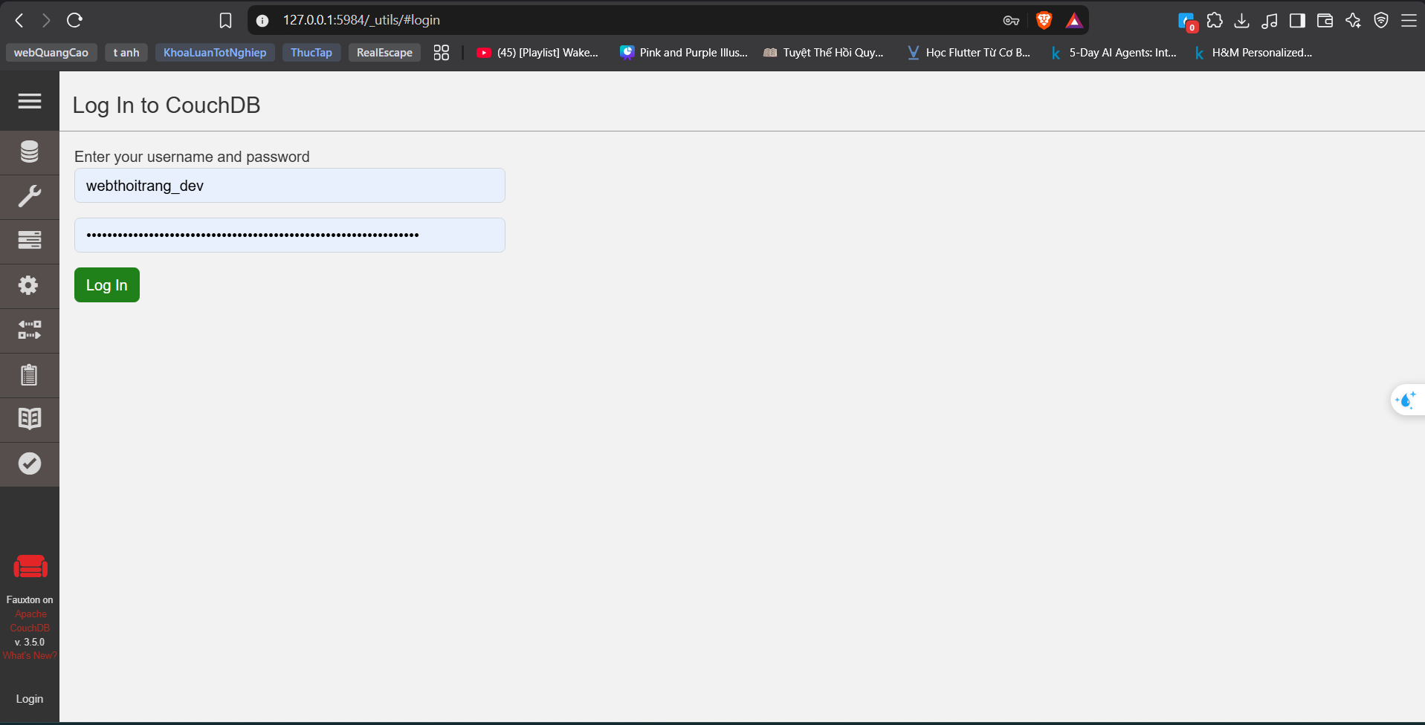
HÌNH 3.1 – Giao diện Fauxton đăng nhập

3.1.3 Giao diện Fauxton
Trong quá trình thực hành, em sử dụng các vùng Databases, All Documents, editor document, Design Documents, Mango Query và Manage Indexes. Database demo được mở để xem order:P06-0020, quan sát JSON, validator và index rồi đối chiếu với cách website hoạt động. Replication và Configuration mới được tìm hiểu ở mức chức năng.
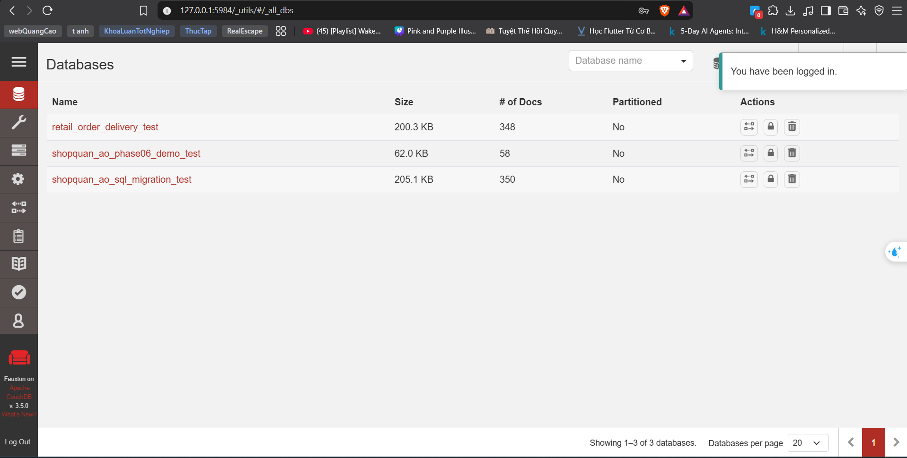
HÌNH 3.2 – Danh sách database
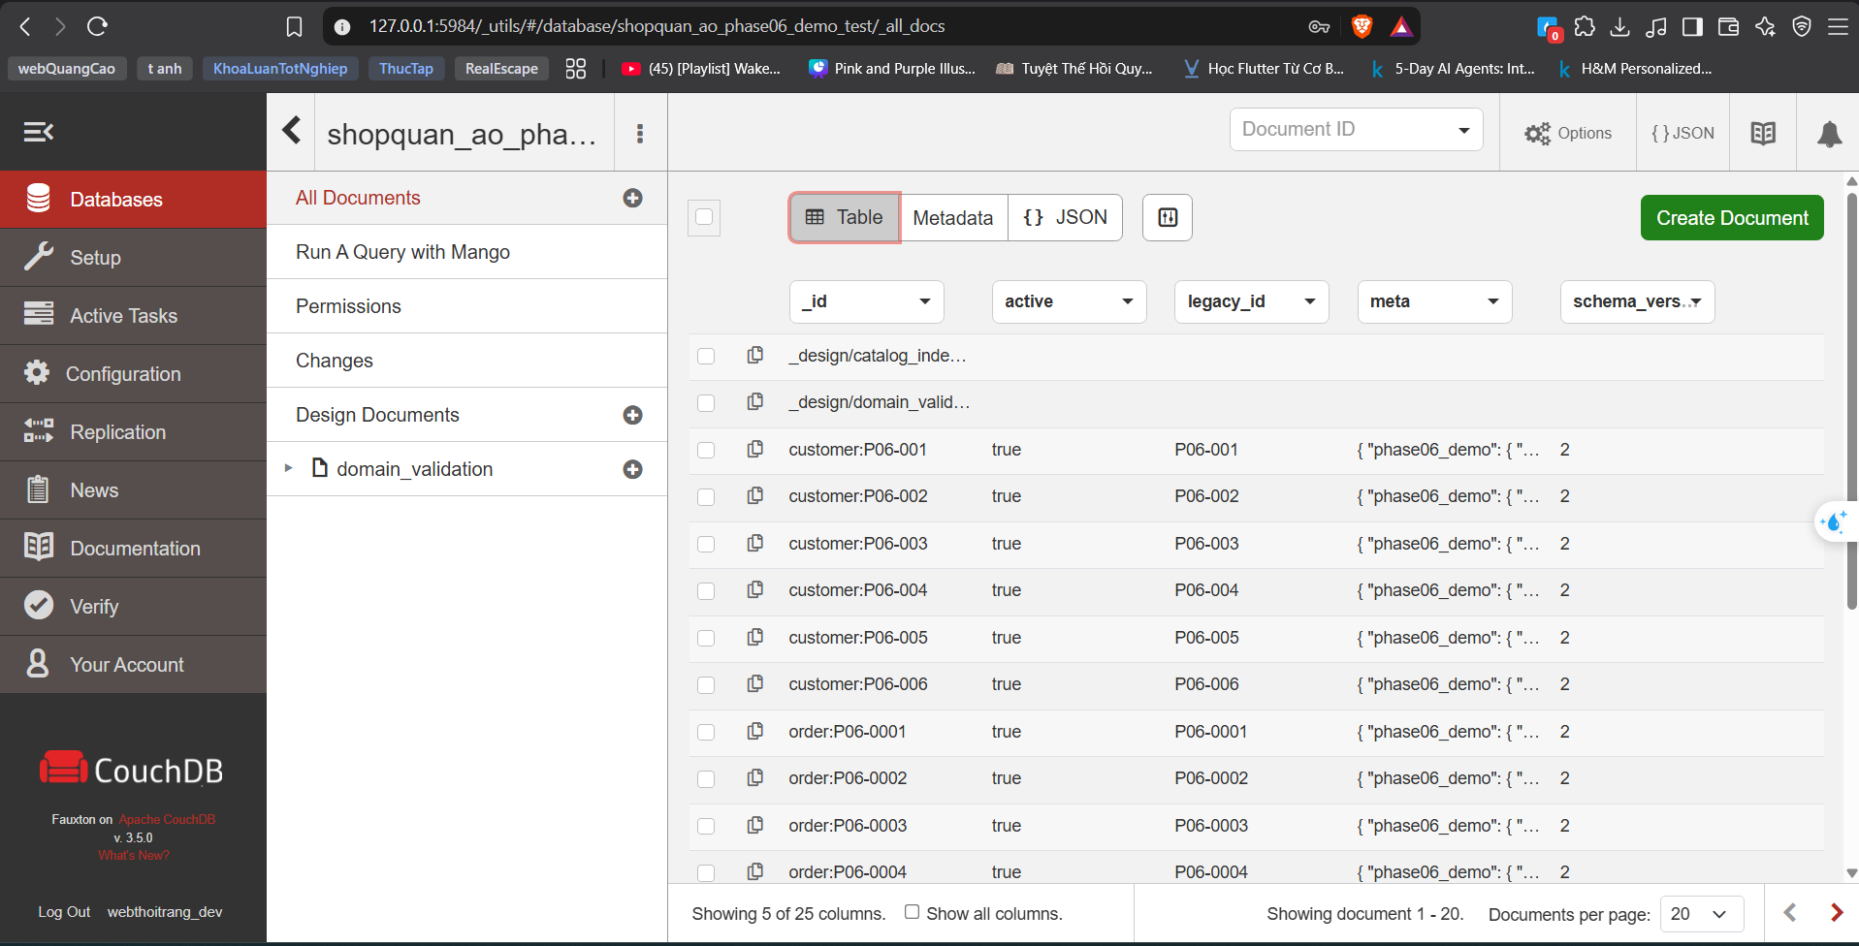
HÌNH 3.3 – All Documents của database

3.1.4 Tạo database bằng Fauxton
Khi tạo database bằng Fauxton, thao tác thực hiện từ Databases, chọn tạo database mới, nhập một tên test chưa tồn tại rồi xác nhận. Sau khi tạo, database có thể được mở tại All Documents để kiểm tra. Trong phần thực hành chỉ sử dụng database cô lập, tránh tác động đến database ứng dụng.
Qua tài liệu và giao diện Fauxton, em đã tìm hiểu thao tác tạo database trực tiếp trên công cụ. Database demo của đồ án thực tế được tạo bằng seeder PHP, vì vậy phần tạo database bằng nút trên Fauxton mới dừng ở mức tìm hiểu thao tác và chưa có kết quả thực hành riêng.
Cấu hình local được đối chiếu từ Dockerfile, docker-compose.yml và README của đồ án. Trạng thái dịch vụ có thể thay đổi giữa các phiên chạy, vì vậy các kết quả runtime chỉ phản ánh thời điểm kiểm thử đã ghi nhận.

3.2 Giao diện và các chức năng chính của Fauxton

3.2.1 Quản lý database
Fauxton cho phép xem danh sách database, tạo database mới và kiểm tra một số thông tin cơ bản như số lượng document hoặc dung lượng. Trong đồ án, một database demo riêng được dùng để trình bày dữ liệu tổng hợp, tách khỏi database ứng dụng chính. Thao tác xóa database và compact mới được tìm hiểu về chức năng, chưa nằm trong phần thực hành chính.
Compact giúp thu hồi không gian từ các revision cũ và dữ liệu không còn cần thiết. Chức năng này phục vụ bảo trì database; phần demo chính không sử dụng thao tác xóa database hoặc compact. CouchDB mô tả compaction trong tài liệu vận hành.

3.2.2 Quản lý document
Trong All Documents, người quản trị có thể mở từng document để xem JSON và revision hiện tại. Fauxton cũng hỗ trợ tạo, sửa và xóa document. Trong phần thực hành, giao diện này chủ yếu được dùng để đọc order và đối chiếu dữ liệu sau các thao tác trên website. CRUD sản phẩm thuộc chức năng của ứng dụng PHP; phần này không được tính là CRUD trực tiếp bằng Fauxton.

3.2.3 JSON Editor
JSON Editor giúp quan sát rõ cấu trúc lồng của document. Khi mở một order, em có thể xem items, status_history và delivery_tracking ngay trong cùng một JSON. Trong đợt thực hành, editor được dùng để đọc và đối chiếu dữ liệu, chưa dùng để lưu thay đổi trực tiếp trên database demo. Một JSON đúng cú pháp vẫn có thể bị validator từ chối nếu không đúng cấu trúc nghiệp vụ.

3.2.4 Trường _id
Trường _id là định danh duy nhất của document trong một database. Ứng dụng sử dụng các prefix như order: hoặc product: để có thể nhận biết loại dữ liệu nhanh hơn, ví dụ order:P06-0020 và product:P06-001. Prefix chỉ hỗ trợ cách đặt tên; loại document vẫn được xác định bằng trường type và quyền truy cập do ứng dụng kiểm soát.

3.2.5 Trường _rev
Trường _rev thay đổi sau mỗi lần CouchDB ghi một phiên bản mới của document. Trong bài kiểm thử riêng, revision tăng từ generation 1 lên 2 và request dùng revision cũ nhận HTTP 409. Fauxton giúp quan sát revision trước và sau cập nhật, còn stale write được mô phỏng qua script/API. Giá trị digest do CouchDB tạo nên ứng dụng không tự tăng hoặc tự đoán _rev.

3.2.6 Mango Query
Mango Query là chức năng được sử dụng nhiều khi làm việc với Fauxton. Truy vấn được viết bằng selector JSON và có thể kết hợp fields, sort, limit cùng index. Trong phần thực hành, các truy vấn tìm đơn shipping, failed delivery và tracking code đã được chạy trực tiếp trên giao diện. Mục 3.4 trình bày đủ 12 request dùng cho bộ dữ liệu demo.

3.2.7 Mango Index
Manage Indexes cho phép xem các Mango index đang có trong database. Đồ án hiện có chín JSON index phục vụ catalog, tài khoản, order và tracking. Khi cần kiểm tra query planner, _explain được dùng để xem index nào được chọn. Index có thể giảm số document phải xét khi truy vấn phù hợp với cấu trúc index, nhưng hiệu quả còn phụ thuộc selector, sort và dữ liệu thực tế.

3.2.8 Design Document
Design Document là document đặc biệt dùng để lưu các định nghĩa phục vụ CouchDB. Trong đồ án, _design/catalog_indexes chứa cấu hình index với language: query, còn _design/domain_validation chứa hàm JavaScript validate_doc_update. Hai design document này được mở trực tiếp trong Fauxton để đối chiếu với dữ liệu và cách ứng dụng sử dụng chúng.

3.2.9 Validation
Validation giúp từ chối document không thỏa các điều kiện đã định nghĩa trước khi ghi vào database. Validator của đồ án kiểm tra type, schema_version, một số trường order, totals, delivery và history. Chức năng này được kiểm thử trên dữ liệu riêng bằng cách gửi document sai và quan sát HTTP response. Các quy tắc nghiệp vụ phức tạp hơn vẫn do PHP xử lý.

3.2.10 Replication
Replication là cơ chế đồng bộ dữ liệu giữa các database CouchDB. Fauxton có giao diện để chọn nguồn, đích và theo dõi quá trình đồng bộ. Chức năng này đã được tìm hiểu qua tài liệu chính thức vì phù hợp với các hệ thống cần nhiều bản sao dữ liệu, nhưng đồ án hiện tại chưa cấu hình replication thực tế.

3.2.11 Attachment
CouchDB hỗ trợ attachment để gắn tệp trực tiếp với document. Đồ án hiện lưu đường dẫn ảnh trong images[].path và quản lý file ở storage riêng nên chưa sử dụng _attachments cho ảnh sản phẩm. Nội dung này được trình bày để giới thiệu thêm khả năng của CouchDB và đối chiếu với cách lưu file đang áp dụng.

3.2.12 Database Information
Database Information hiển thị các thông tin tổng quan như số document và dung lượng database. Với bộ dữ liệu demo, có 56 business documents và 2 design documents, tổng cộng 58 document. Các số liệu này giúp kiểm tra nhanh sau khi seed/import, còn tính đúng của từng trường vẫn cần được đối chiếu bằng query và các kiểm thử nghiệp vụ.

3.3 Đánh giá mức độ sử dụng Fauxton trong đồ án
Bảng 3.2. Mức độ sử dụng các chức năng Fauxton trong đồ án
Chức năng | Nội dung đã thực hiện | Nội dung chưa thực hành trực tiếp
Database/Documents | Mở demo DB, All Documents và order JSON | Tạo/xóa/compact trực tiếp bằng nút trên GUI
JSON/design document | Đọc order, validator và index design document | CRUD JSON đầy đủ trong Fauxton
Mango/index | Chạy 3 query trực tiếp trên UI và xem Manage Indexes | Chưa chạy đủ cả 12 query trên UI
Revision/validator | Xem revision và kiểm thử 409/403 bằng API trên dữ liệu riêng | Chưa tái hiện stale write bằng editor GUI
Replication/attachment | Tìm hiểu tài liệu chính thức | Chưa cấu hình và thực nghiệm trong đồ án

3.4 Truy vấn dữ liệu bằng Mango Query
Các tệp JSON trong mục này được lấy nguyên từ thư mục database/couchdb/demo_queries để giữ đúng selector và index đã dùng trong kiểm thử. Chúng có thể chạy trong Mango Query của database demo hoặc qua API POST /shopquan_ao_phase06_demo_test/_find. Trong lần kiểm thử ngày 07/10/2026, cả 12 request đều trả HTTP 200. Query 02, 11 và 12 được chạy trực tiếp trên Fauxton; chín query còn lại được xác nhận qua API.
Query 01–04 tập trung vào lọc trạng thái order. Query 05–12 mở rộng sang trường lồng, khoảng thời gian, nhiều điều kiện và tracking. fields được dùng để giới hạn các trường trả về, limit giới hạn số kết quả mỗi request, còn bookmark có thể dùng khi cần đọc tiếp dữ liệu. Phạm vi đề tài chưa đi sâu vào các bài toán aggregation hoặc analytics lớn.

3.4.1 Tìm đơn pending
Truy vấn 01 lọc các order có trạng thái pending để xem nhóm đơn đang chờ xác nhận.
File truy vấn: database/couchdb/demo_queries/01_pending_orders.json.
{
"selector": {
"type": {"$eq": "order"},
"status": {"$eq": "pending"}
},
"use_index": ["_design/catalog_indexes", "admin_orders"],
"sort": [{"ordered_at": "desc"}],
"fields": ["_id", "legacy_id", "status", "ordered_at", "totals", "payment"],
"limit": 10,
"execution_stats": true
}
Selector kết hợp type order và status pending; index admin_orders hỗ trợ sắp xếp theo ordered_at giảm dần.
Lần kiểm thử ngày 07/10/2026 trả HTTP 200 với 5 document(s).

3.4.2 Tìm đơn shipping
Truy vấn 02 tìm các order ở trạng thái shipping để đối chiếu dữ liệu đang giao.
File truy vấn: database/couchdb/demo_queries/02_shipping_orders.json.
{
"selector": {
"type": {"$eq": "order"},
"status": {"$eq": "shipping"}
},
"use_index": ["_design/catalog_indexes", "admin_orders"],
"sort": [{"ordered_at": "desc"}],
"fields": ["_id", "status", "ordered_at", "items", "shipping", "payment", "delivery_tracking", "totals"],
"limit": 20,
"execution_stats": true
}
Ngoài trạng thái order, phần fields trả về items, shipping, payment và delivery_tracking để kiểm tra thông tin giao hàng trong cùng kết quả.
Khi chạy trên Fauxton và API ngày 07/10/2026, truy vấn trả HTTP 200 với 6 document(s).

3.4.3 Tìm đơn delivered
Truy vấn 03 lọc các order có trạng thái delivered.
File truy vấn: database/couchdb/demo_queries/03_delivered_orders.json.
{
"selector": {
"type": {"$eq": "order"},
"status": {"$eq": "delivered"}
},
"use_index": ["_design/catalog_indexes", "admin_orders"],
"sort": [{"ordered_at": "desc"}],
"fields": ["_id", "status", "ordered_at", "payment", "delivery_tracking", "status_history"],
"limit": 20,
"execution_stats": true
}
Kết quả có thể gồm order có tracking và order legacy chưa có tracking. Trạng thái delivered được theo dõi độc lập với payment, vì vậy một đơn đã giao chưa chắc đã được ghi nhận paid.
Lần kiểm thử ngày 07/10/2026 trả HTTP 200 với 6 document(s).

3.4.4 Tìm đơn cancelled
Truy vấn 04 lấy các order đã chuyển sang trạng thái cancelled.
File truy vấn: database/couchdb/demo_queries/04_cancelled_orders.json.
{
"selector": {
"type": {"$eq": "order"},
"status": {"$eq": "cancelled"}
},
"use_index": ["_design/catalog_indexes", "admin_orders"],
"sort": [{"ordered_at": "desc"}],
"fields": ["_id", "status", "ordered_at", "status_history", "totals"],
"limit": 20,
"execution_stats": true
}
Kết quả giữ lại status_history và totals để theo dõi quá trình hủy. Order bị hủy vẫn được lưu để phục vụ tra cứu lịch sử.
Lần kiểm thử ngày 07/10/2026 trả HTTP 200 với 2 document(s).

3.4.5 Tìm order của customer
Truy vấn 05 tìm các order thuộc customer có legacy ID P06-001.
File truy vấn: database/couchdb/demo_queries/05_customer_orders.json.
{
"selector": {
"type": {"$eq": "order"},
"customer.customer_id": {"$eq": "P06-001"}
},
"use_index": ["_design/catalog_indexes", "customer_orders"],
"sort": [{"ordered_at": "desc"}],
"fields": ["_id", "status", "ordered_at", "totals", "payment"],
"limit": 20,
"execution_stats": true
}
Selector dùng đường dẫn lồng customer.customer_id với giá trị P06-001 và index customer_orders. Giá trị này là legacy ID trong dữ liệu nghiệp vụ, khác với CouchDB ID customer:P06-001.
Lần kiểm thử ngày 07/10/2026 trả HTTP 200 với 5 document(s).

3.4.6 Tìm order theo khoảng thời gian
Truy vấn 06 lọc order theo khoảng thời gian từ 01/09/2026 đến trước 01/11/2026.
File truy vấn: database/couchdb/demo_queries/06_orders_by_date.json.
{
"selector": {
"type": {"$eq": "order"},
"ordered_at": {
"$gte": "2026-09-01T00:00:00Z",
"$lt": "2026-11-01T00:00:00Z"
}
},
"use_index": ["_design/catalog_indexes", "admin_orders_by_date"],
"sort": [{"ordered_at": "asc"}],
"fields": ["_id", "status", "ordered_at", "totals"],
"limit": 50,
"execution_stats": true
}
Khoảng thời gian được viết theo dạng nửa mở, dùng $gte cho mốc đầu và $lt cho mốc cuối. Kết quả được sắp xếp tăng dần theo ordered_at bằng index admin_orders_by_date. Khoảng ngày này phù hợp với bộ dữ liệu demo đã seed tại thời điểm kiểm thử.
Lần kiểm thử ngày 07/10/2026 trả HTTP 200 với 27 document(s).

3.4.7 COD pending chưa thanh toán
Truy vấn 07 tìm các order pending thanh toán COD nhưng chưa được ghi nhận paid.
File truy vấn: database/couchdb/demo_queries/07_unpaid_cod.json.
{
"selector": {
"type": {"$eq": "order"},
"status": {"$eq": "pending"},
"payment.method": {"$eq": "cod"},
"payment.paid": {"$eq": false}
},
"use_index": ["_design/catalog_indexes", "admin_orders"],
"sort": [{"ordered_at": "desc"}],
"fields": ["_id", "status", "ordered_at", "payment", "totals"],
"limit": 20,
"execution_stats": true
}
Selector kết hợp ba điều kiện status pending, payment.method cod và payment.paid false, nên kết quả chỉ gồm các đơn COD chưa thanh toán trong nhóm đang chờ xử lý.
Lần kiểm thử ngày 07/10/2026 trả HTTP 200 với 5 document(s).

3.4.8 Guest order
Truy vấn 08 kiểm tra các order của khách vãng lai thông qua trường guest_order.
File truy vấn: database/couchdb/demo_queries/08_guest_orders.json.
{
"selector": {
"type": {"$eq": "order"},
"guest_order": {"$eq": true}
},
"fields": ["_id", "status", "ordered_at", "guest_order", "delivery_tracking", "totals"],
"limit": 20,
"execution_stats": true
}
Bộ dữ liệu demo ban đầu chưa có document nào có guest_order = true, vì vậy kết quả rỗng phù hợp với dữ liệu đang dùng.
Lần kiểm thử ngày 07/10/2026 trả HTTP 200 với 0 document(s).

3.4.9 Delivery in_transit
Truy vấn 09 lọc các order có delivery_tracking.status bằng in_transit.
File truy vấn: database/couchdb/demo_queries/09_delivery_in_transit.json.
{
"selector": {
"type": {"$eq": "order"},
"delivery_tracking.status": {"$eq": "in_transit"}
},
"fields": ["_id", "status", "ordered_at", "delivery_tracking.tracking_code", "delivery_tracking.status", "delivery_tracking.history"],
"limit": 20,
"execution_stats": true
}
Selector đọc trường lồng delivery_tracking.status. Đồ án hiện chưa có index riêng cho delivery status, nên truy vấn này có thể phải dùng đường quét rộng hơn các truy vấn đã có index phù hợp.
Lần kiểm thử ngày 07/10/2026 trả HTTP 200 với 2 document(s).

3.4.10 Delivery out_for_delivery
Truy vấn 10 tìm các order đang ở bước out_for_delivery.
File truy vấn: database/couchdb/demo_queries/10_delivery_out_for_delivery.json.
{
"selector": {
"type": {"$eq": "order"},
"delivery_tracking.status": {"$eq": "out_for_delivery"}
},
"fields": ["_id", "status", "ordered_at", "delivery_tracking.tracking_code", "delivery_tracking.status", "delivery_tracking.history"],
"limit": 20,
"execution_stats": true
}
Kết quả trả về cả delivery_tracking.history để có thể đối chiếu trạng thái hiện hành với sự kiện cuối trong lịch sử giao hàng.
Lần kiểm thử ngày 07/10/2026 trả HTTP 200 với 1 document(s).

3.4.11 Delivery failed_delivery
Truy vấn 11 lấy các order có trạng thái giao hàng hiện hành là failed_delivery.
File truy vấn: database/couchdb/demo_queries/11_delivery_failed.json.
{
"selector": {
"type": {"$eq": "order"},
"delivery_tracking.status": {"$eq": "failed_delivery"}
},
"fields": ["_id", "status", "ordered_at", "delivery_tracking.tracking_code", "delivery_tracking.status", "delivery_tracking.history"],
"limit": 20,
"execution_stats": true
}
Truy vấn chỉ xét trạng thái hiện hành. Một order từng có sự kiện giao thất bại nhưng đã retry có thể đang ở in_transit và sẽ không xuất hiện trong kết quả này.
Khi chạy trên Fauxton và API ngày 07/10/2026, truy vấn trả HTTP 200 với 1 document(s).

3.4.12 Tìm order theo tracking code
Truy vấn 12 tra order theo mã tracking P06-TRK-0020.
File truy vấn: database/couchdb/demo_queries/12_tracking_code.json.
{
"selector": {
"type": {"$eq": "order"},
"delivery_tracking.tracking_code": {"$eq": "P06-TRK-0020"}
},
"use_index": ["_design/catalog_indexes", "delivery_tracking_code"],
"fields": ["_id", "status", "ordered_at", "items", "payment", "delivery_tracking"],
"limit": 5,
"execution_stats": true
}
Selector dùng index delivery_tracking_code để tra mã P06-TRK-0020. Order trả về có thể được mở tiếp để đối chiếu với thông tin hiển thị trên trang chi tiết đơn hàng.
Khi chạy trên Fauxton và API ngày 07/10/2026, truy vấn trả HTTP 200 với 1 document(s).
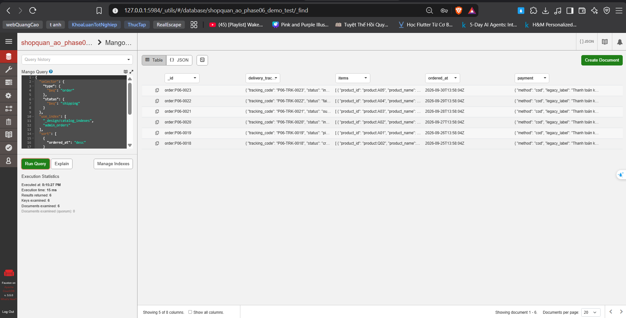
HÌNH 3.4 – Mango Query shipping và 6 kết quả theo bộ dữ liệu ban đầu
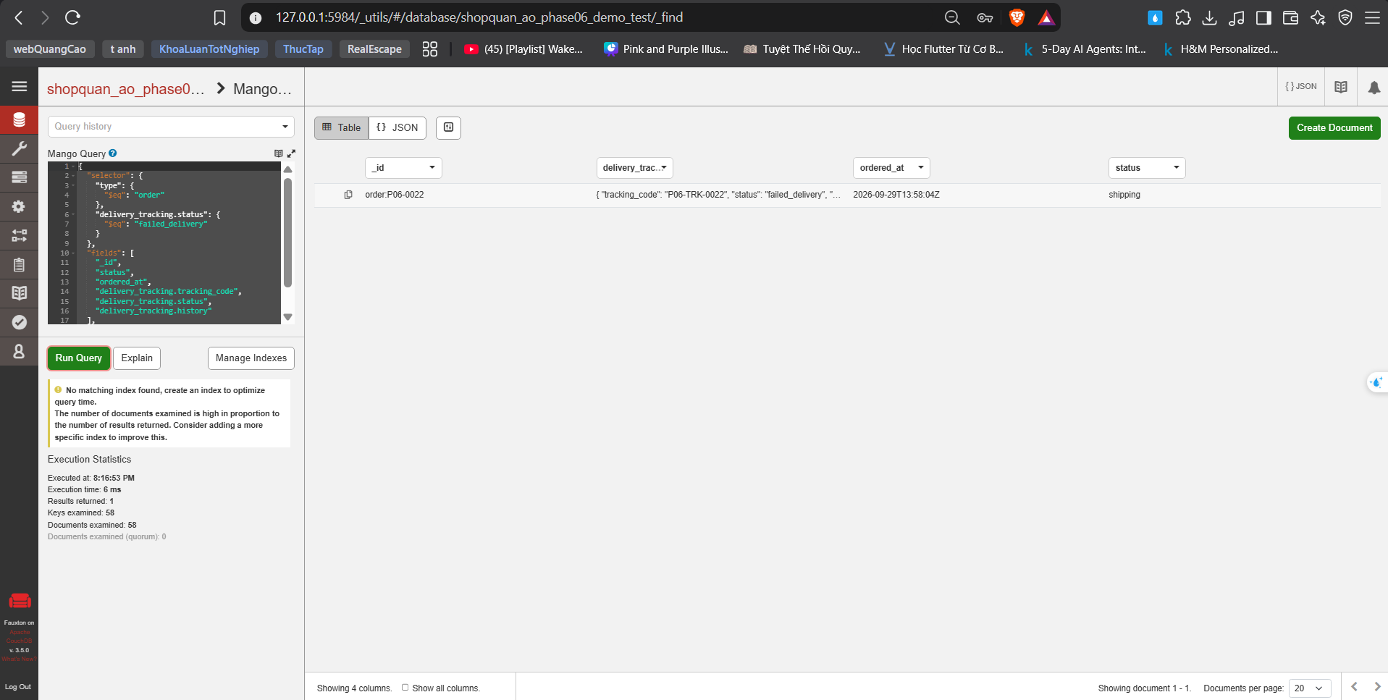
HÌNH 3.5 – Query failed_delivery và cảnh báo fallback index
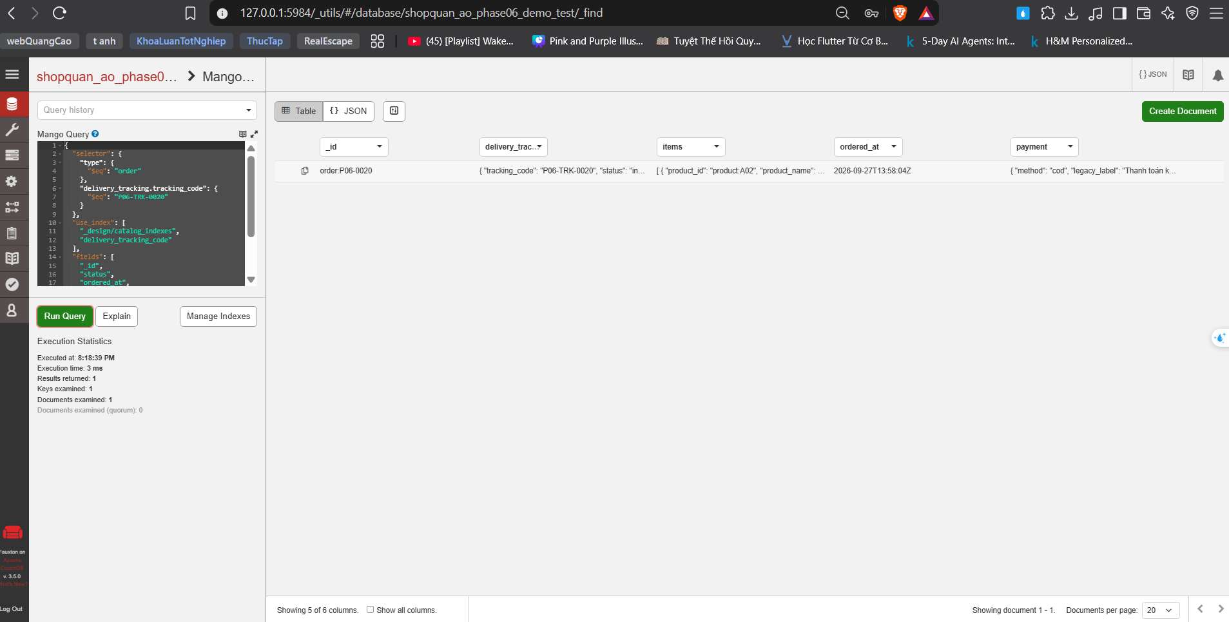
HÌNH 3.6 – Query tracking code và order trả về
Các request trong chương được lấy từ 12 file JSON của project; cú pháp selector, projection và index được đối chiếu với Mango API chính thức. Số lượng kết quả được ghi theo bộ dữ liệu demo tại thời điểm kiểm thử nên có thể thay đổi nếu phát sinh thêm order.

3.5 Mango Index và tối ưu truy vấn

3.5.1 Vì sao cần index
Nếu selector không có index phù hợp, CouchDB có thể phải xét khá nhiều document mới tìm được một ít kết quả. Trong đề tài, query failed delivery trả về một order nhưng đã xét 58 documents, trong khi query tracking chỉ xét một document. Index không làm thay đổi nội dung kết quả, nhưng ảnh hưởng đến lượng dữ liệu phải quét. Với dataset nhỏ, em ưu tiên nhìn vào số document examined thay vì kết luận hiệu năng chỉ từ một con số thời gian chạy.

3.5.2 Index hiện có
Bảng 3.3. Chín JSON Mango index trong project
Index | Fields theo thứ tự | Điều kiện giới hạn | Vai trò
active_products | type, active | product và active=true | Catalog public
admin_products | type | product | Catalog quản trị
active_reviews | type, active | review và active=true | Review public
admin_reviews | type | review | Review quản trị
account_usernames | type, auth.username | customer hoặc staff | Lookup đăng nhập
customer_orders | type, customer.customer_id, ordered_at | order | Lịch sử theo chủ đơn
admin_orders | type, status, ordered_at | order | Filter order status
admin_orders_by_date | type, ordered_at | order | Danh sách/ngày không cố định status
delivery_tracking_code | type, delivery_tracking.tracking_code | order | Tra tracking code
Primary _all_docs có sẵn và không nằm trong số chín JSON index. Cấu hình index được lưu tại database/couchdb/indexes/catalog_indexes.json và được áp dụng bằng scripts/create_catalog_indexes.php. Điều kiện giới hạn của index chỉ đưa những document phù hợp vào index, nên selector của query phải tương thích với điều kiện đó. Việc tạo index được dựa trên các đường truy cập và sort thực tế thay vì tạo cho mọi field.
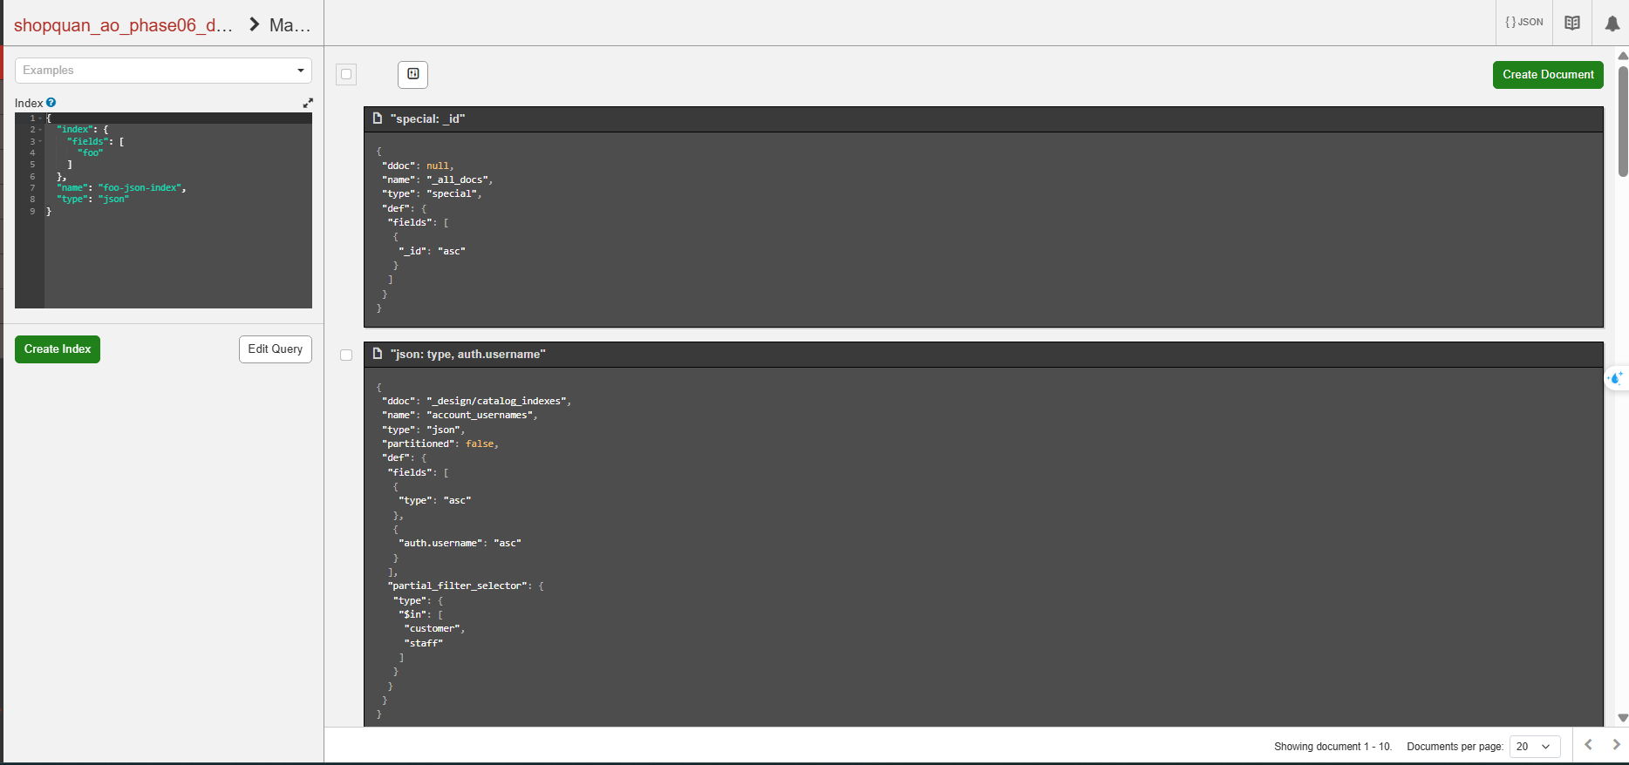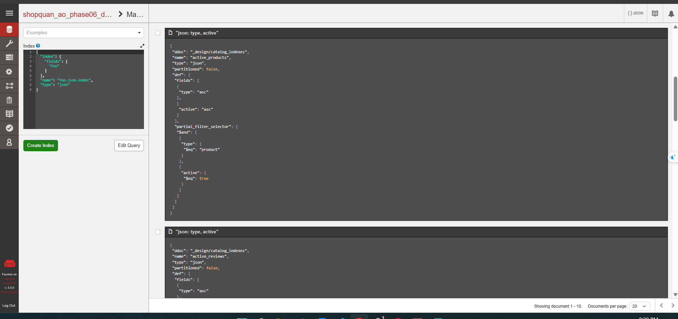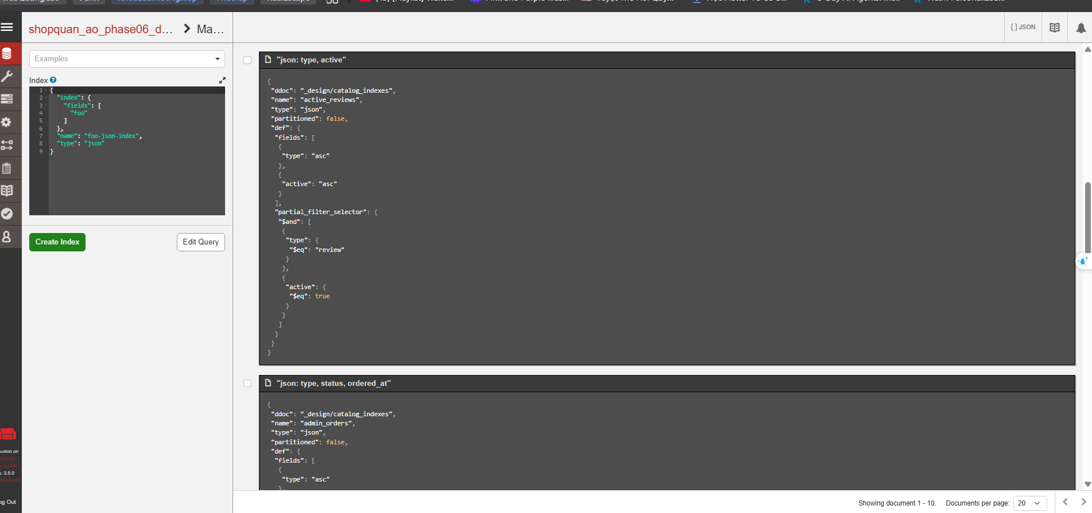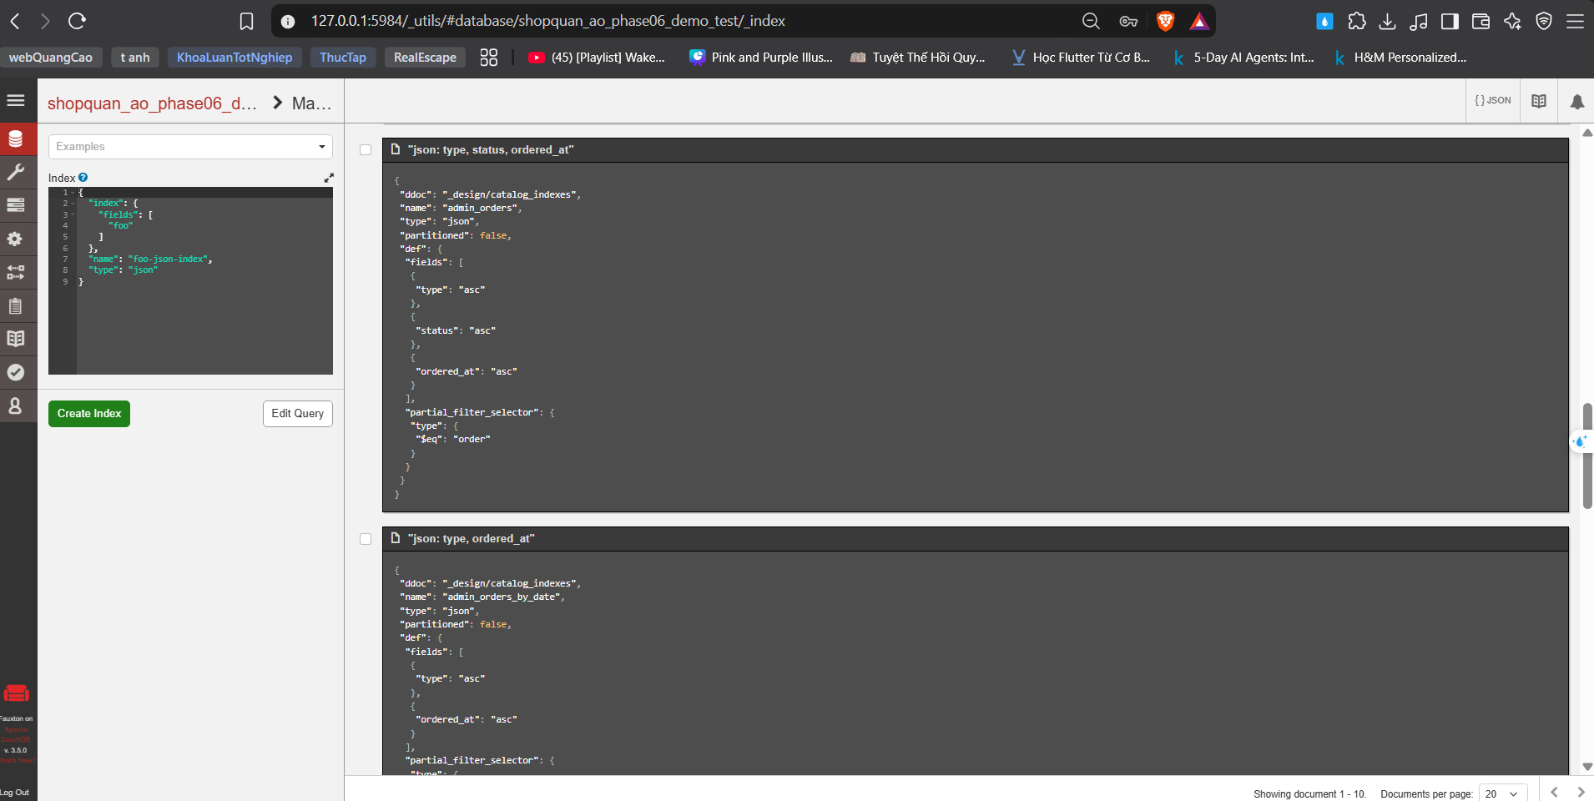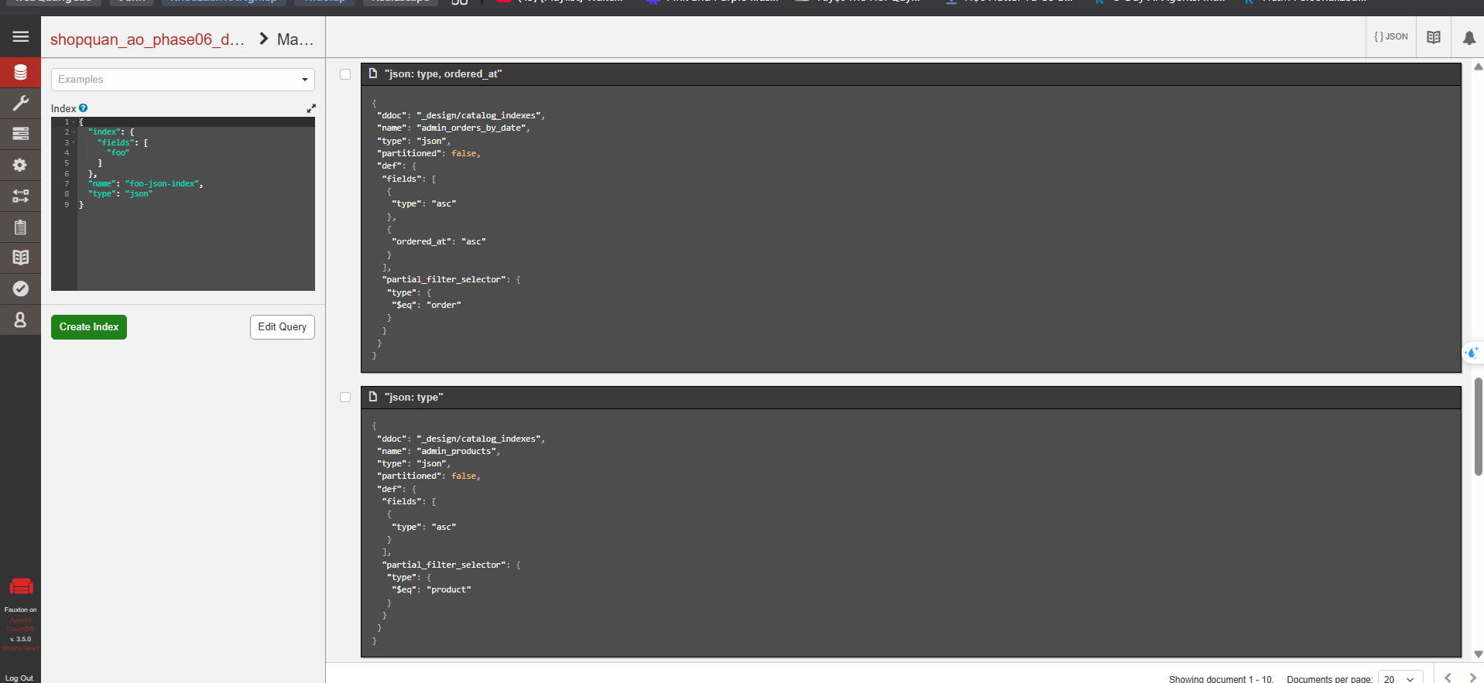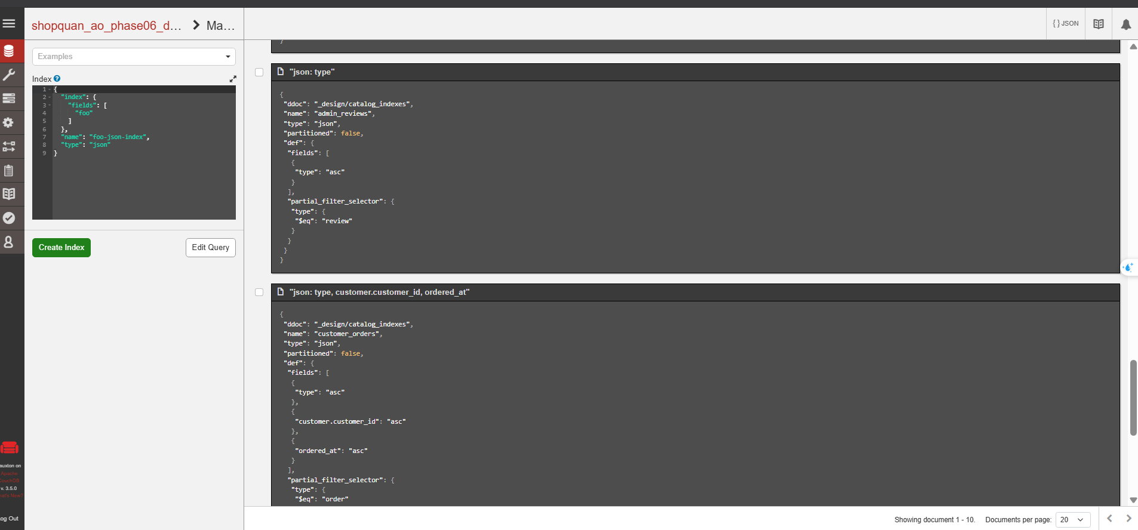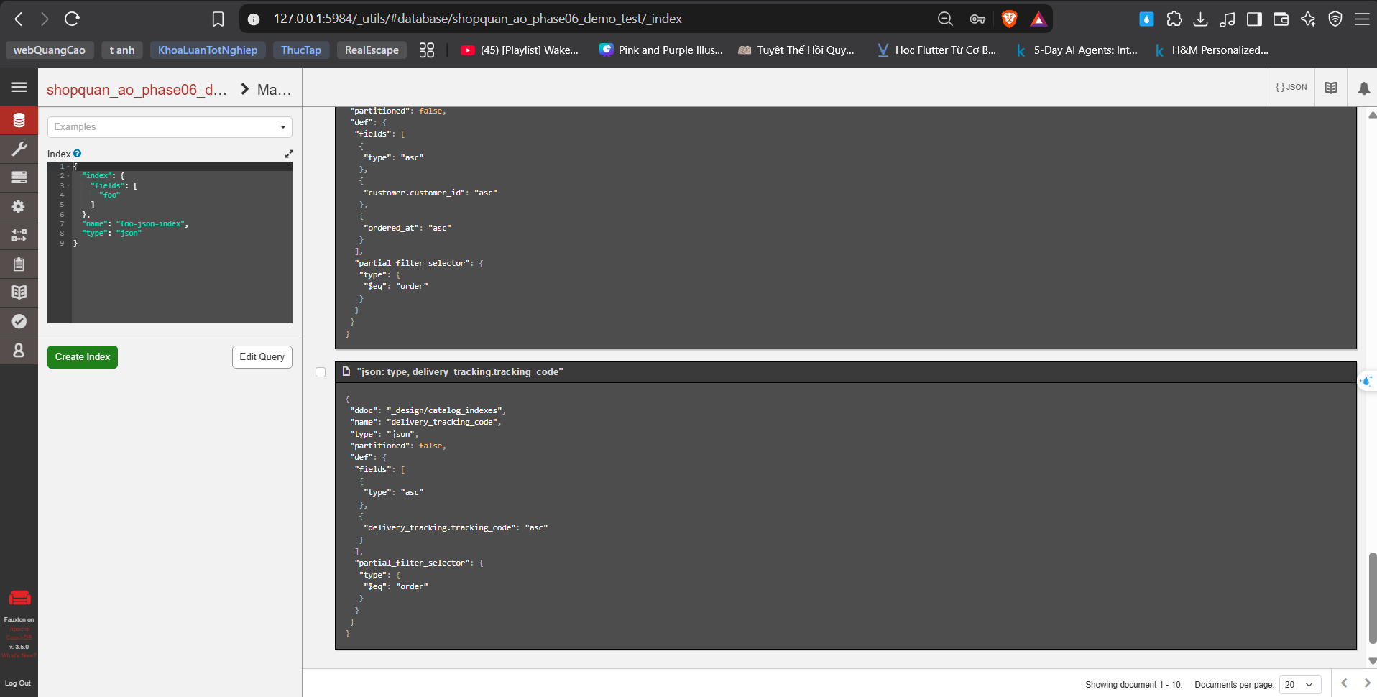
HÌNH 3.7 – Manage Indexes với chín JSON index và primary

3.5.3 Index theo trạng thái order
admin_orders có tiền tố type/status và trường ordered_at. Query pending/shipping/delivered/cancelled cố định hai điều kiện đầu và sắp theo ngày. Khi admin không chọn status, repository có đường truy cập theo ngày phù hợp, không xem index theo status là lựa chọn duy nhất cho mọi danh sách.

3.5.4 Customer Order index
customer_orders phục vụ selector theo type order và legacy customer ID, sau đó sort theo ngày. Repository lấy customer ID từ phiên/token để tạo query. Index chỉ tối ưu đường truy cập dữ liệu, còn quyền xem chi tiết order vẫn được controller/service kiểm tra bằng ownership.

3.5.5 Tracking code index
delivery_tracking_code hỗ trợ tra cứu theo mã và kiểm tra mã đã xuất hiện ở order khác hay chưa. Mango index này không tạo ràng buộc duy nhất xuyên nhiều document. Service sinh mã ngẫu nhiên rồi query để kiểm tra trước khi dùng, vì vậy vẫn có một khoảng cạnh tranh nhỏ nếu nhiều request tạo mã cùng lúc.

3.5.6 _explain và execution statistics
Request _explain giúp kiểm tra index mà query planner chọn. Khi so sánh với _find, giữ selector/use_index/sort tương ứng; không sửa selector giữa hai request rồi coi đó là cùng phép đo. Mango _explain và _find
Bảng 3.4. Kết quả kiểm tra _explain
Query | Index được chọn | Kết luận giới hạn
01 pending | catalog_indexes / admin_orders | Khớp index yêu cầu
05 customer | catalog_indexes / customer_orders | Khớp trường owner/ngày
12 tracking | catalog_indexes / delivery_tracking_code | Khớp tra mã
Bảng 3.5. Execution statistics quan sát trực tiếp trong Fauxton
Query | Results | Docs examined | Thời gian được ghi | Diễn giải
Shipping | 6 | 6 | Khoảng 2 ms | Đường index phù hợp
Failed delivery | 1 | 58 | Khoảng 3 ms | Fallback; UI cảnh báo thiếu index phù hợp
Tracking code | 1 | 1 | Khoảng 1 ms | Tra cứu chọn lọc
Các con số trong bảng chỉ phản ánh một lượt chạy trên bộ 58 document. Project chưa thực hiện benchmark tải lớn, kiểm soát cache hoặc so sánh trực tiếp với MongoDB. Hiện chưa có index riêng cho delivery status và guest order; đây là hướng có thể tối ưu thêm nếu khối lượng dữ liệu tăng.
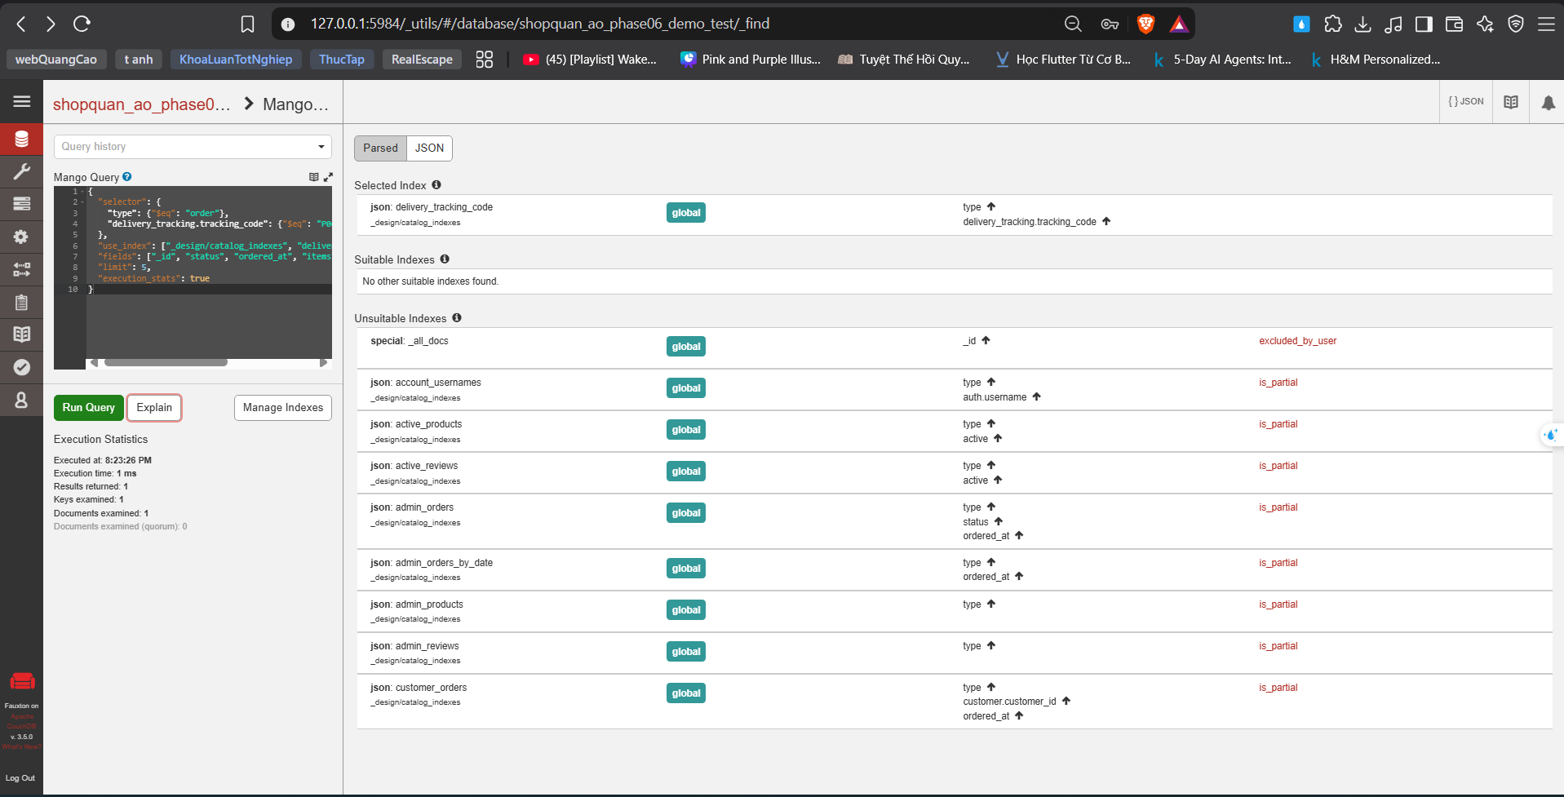
HÌNH 3.8 – Kết quả _explain thực tế và index được chọn

CHƯƠNG 4 – PHÂN TÍCH VÀ THIẾT KẾ HỆ THỐNG

4.1 Phân tích bài toán

4.1.1 Đối tượng sử dụng
Bảng 4.1. Tác nhân và quyền trong ứng dụng
Tác nhân | Chức năng chính
Guest | Xem hàng, cart session, checkout, xem order được gắn với session
Customer | Đăng ký/đăng nhập, member cart, đặt hàng, xem đơn của mình, xác nhận đã nhận
Staff | Xem/quản lý order, cập nhật delivery, xác minh thanh toán theo rule, phản hồi review
Manager | Quyền staff và quản trị sản phẩm, ẩn/khôi phục review
Ứng dụng hiện không có role shipper. assigned_staff_id chỉ là trường phân công ở cấp order, còn customer và guest không có chức năng cập nhật trạng thái vận chuyển.

4.1.2 Luồng mua hàng
Product → Cart → Checkout preview → Kiểm tra lại giá/stock/voucher/ship → Order
Giỏ hàng chỉ lưu lựa chọn tạm thời của người mua; giá, tồn kho, voucher và phí giao hàng được kiểm tra lại khi checkout. Checkout tạo order, ghi nhận các bước xử lý và cập nhật tồn kho/voucher theo luồng đã định. Order mới dùng COD, chưa thanh toán và bắt đầu ở trạng thái pending. Khi cùng một thao tác hợp lệ được gửi lại, hệ thống có cơ chế nhận biết để hạn chế trừ tồn kho hai lần.
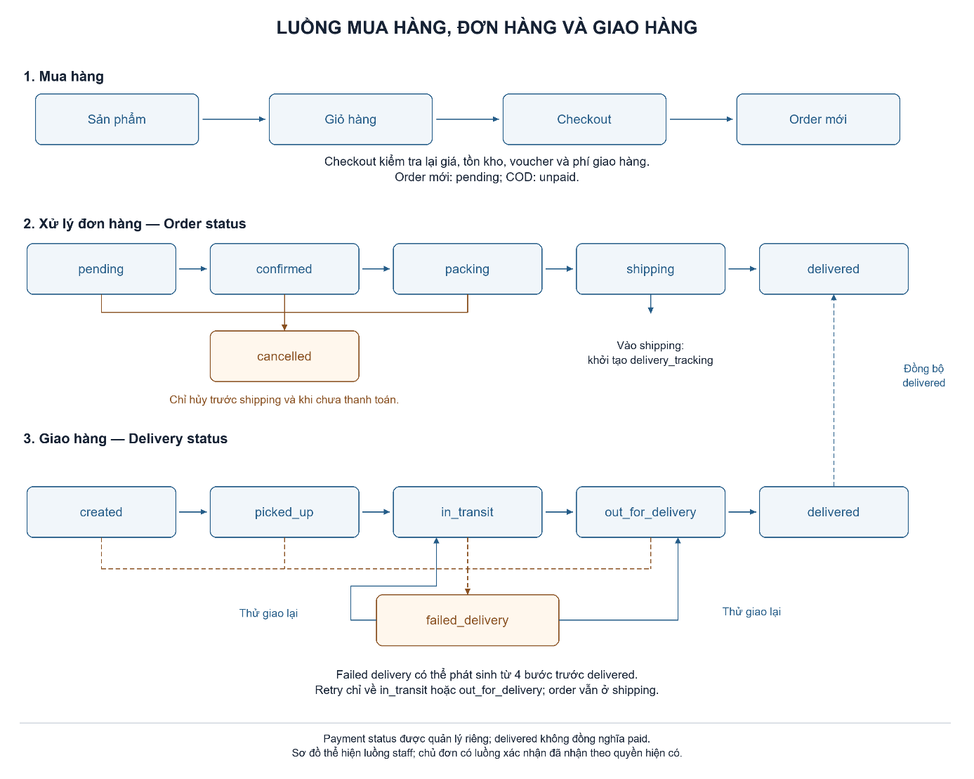
HÌNH 4.1 – Sơ đồ luồng mua hàng, order và delivery của hệ thống

4.1.3 Luồng Order
pending → confirmed → packing → shipping → delivered
pending / confirmed / packing → cancelled (khi chưa thanh toán)
Sau khi order đã chuyển sang shipping, chức năng hủy không còn được cho phép. Đơn đã paid cũng bị chặn hủy vì đồ án chưa có luồng refund. Khi đã có tracking và chưa giao xong, staff cập nhật delivery theo các bước hợp lệ; trạng thái delivered của delivery sẽ đồng bộ với order. Việc gửi lại trạng thái đã áp dụng không tạo thêm event trùng. Các quy tắc này được xử lý trong OrderWorkflowService.

4.1.4 Luồng Delivery
created → picked_up → in_transit → out_for_delivery → delivered
Các bước trước delivered → failed_delivery
failed_delivery → in_transit hoặc out_for_delivery
Tracking được khởi tạo khi order vào shipping. Giao thất bại vẫn giữ order shipping, cho phép ghi lý do và retry. delivered là trạng thái cuối. Thời điểm event do backend tạo theo UTC; UI sử dụng lịch sử thực sự đã lưu. ETA được hiển thị, không có form sửa ETA trong admin hiện tại.

4.1.5 Payment
Bảng 4.2. Ba trạng thái độc lập
Nhóm | Ví dụ | Câu hỏi được trả lời
Order | pending, packing, shipping, delivered | Cửa hàng đang xử lý đơn đến bước nào?
Delivery | in_transit, failed_delivery, delivered | Hàng đang vận chuyển ra sao?
Payment | unpaid, paid | Khoản thanh toán đã được ghi nhận chưa?
Trạng thái giao hàng và trạng thái thanh toán được xử lý độc lập. Khi delivery chuyển sang delivered, hệ thống chưa tự đánh dấu COD là paid. Chủ đơn có thể xác nhận đã nhận hàng theo quy tắc của ứng dụng, còn staff có thể ghi nhận thu COD sau khi đơn đã giao. Bank transfer/card hiện được xác minh thủ công sau đối soát ngoài hệ thống. Các lần xác nhận được lưu trong payment_history; đồ án chưa hỗ trợ refund hoặc chuyển ngược paid→unpaid.

4.2 Thiết kế cơ sở dữ liệu CouchDB

4.2.1 Các database sử dụng trong đồ án
Bảng 4.3. Phân biệt các database/dataset
Tên | Vai trò | Số lượng và thời điểm
shopquan_ao_sql_migration_test | Database ứng dụng được quan sát khi kiểm thử local | 348 business docs, chưa tính 2 design docs
shopquan_ao_phase06_demo_test | Database tổng hợp dùng trình bày | 56 business docs + 2 design docs = 58 ở bộ dữ liệu ban đầu
retail_order_delivery_test | Default trong template/fallback | Không gán counts của DB khác vào tên này
DB seed cô lập ngẫu nhiên | Kiểm thử importer/verifier | 347 document kiểm thử gồm validator; script tự cleanup
phase07_nosql_fixture_test | Database tạm để kiểm thử revision và validator | Được cleanup sau khi kiểm thử
Tên database thực tế phụ thuộc cấu hình .env của môi trường local. Số lượng document của bộ dữ liệu ban đầu có thể thay đổi sau khi checkout, tạo sản phẩm hoặc đăng ký thêm tài khoản. Khi database đã phát sinh dữ liệu mới, seed:verify có thể từ chối vì nội dung không còn trùng với bộ dữ liệu kiểm thử ban đầu.

4.2.2 Các loại document
Bảng 4.4. Document types trong schema version 2
Type | Vai trò | Tổ chức chính
customer | Tài khoản/hồ sơ khách | auth, profile, active, legacy_id
staff | Tài khoản nhân viên/quản lý | Các trường account và role
product | Sản phẩm và tồn theo biến thể | category, variants[], images[]
cart | Giỏ thành viên | customer_id, items[]
order | Giao dịch và quá trình xử lý | Snapshot, trạng thái, histories, tracking tùy chọn
voucher | Điều kiện giảm giá/số lượt | discount_type, value, remaining_quantity
shipping_method | Phương thức/phí hiện tại | code, name, fee, active
review | Đánh giá riêng theo sản phẩm | product_id, rating/content, moderation
Hai design document nằm ngoài tám business types trong bảng. Delivery được nhúng trong order thay vì tạo thành type thứ chín. Review được tách riêng để product không tích lũy mọi đánh giá trong một array lớn.

4.2.3 Product Document
product
├── _id / type / schema_version / legacy_id
├── name / description / category
├── variants[] → variant_id, size, price, stock, active
├── images[] → path, thông tin ảnh
├── active
└── meta
Schema mapping mô tả thông tin category theo nguồn danh mục; product có thể dùng cách biểu diễn category mà module hiện tại chấp nhận. Biến thể là đơn vị có giá và tồn kho theo size. Khi ẩn sản phẩm, ứng dụng chỉ thay đổi active nên các snapshot đã lưu trong order không bị xóa. Ảnh được lưu ở file storage, còn document chỉ giữ đường dẫn tham chiếu.

4.2.4 Order Document
order
├── customer / guest_order
├── receiver
├── items[]
├── shipping
├── payment / payment_history[] (tùy dữ liệu)
├── discount / totals
├── status / ordered_at
├── status_history[]
├── assigned_staff_id
├── delivery_tracking (tùy chọn)
└── meta (journal/nguồn dữ liệu)
receiver chứa dữ liệu giao hàng nên không xuất nguyên document có PII để làm ảnh. customer.customer_id trong app sử dụng legacy ID; ví dụ demo P06-001 khác CouchDB ID customer:P06-001. Đây là chi tiết quan trọng cho truy vấn lịch sử. Thông tin payment/totals được tách object để UI không trộn trạng thái đã giao và đã trả tiền.

4.2.5 Order Item Snapshot
Mỗi item giữ product_id, variant_id, product_name, size, quantity, unit_price, line_total. line_total = quantity × unit_price. Tên, size và giá được lưu như snapshot tại thời điểm mua thay vì luôn lookup lại catalog hiện tại. Nhờ đó, khi manager sửa giá sản phẩm, đơn cũ vẫn hiển thị đúng giá giao dịch ban đầu.
Ảnh sản phẩm hiện chưa được lưu trong snapshot của order. Vì vậy, khi xem đơn cũ hệ thống chỉ bảo đảm các thông tin như tên, size và giá tại thời điểm mua. Việc lưu thêm định danh hoặc snapshot ảnh sản phẩm là một hướng có thể mở rộng sau này.

4.2.6 Delivery Tracking
delivery_tracking gồm tracking_code, status, estimated_delivery_date, delivered_at và history[]. Mỗi event lưu status, at, note, updated_by; một số event có thêm source. Mã P06-TRK-0020 là dữ liệu tổng hợp dùng cho demo. Với order mới, service tạo mã DEL-YYYYMMDD-<12 ký tự hex> rồi query để kiểm tra trùng. Tính duy nhất hiện được kiểm tra ở tầng ứng dụng; CouchDB chưa có ràng buộc unique xuyên nhiều document cho trường này.
ETA mặc định được service tính khoảng ba ngày từ thời điểm tạo tracking, hoặc dùng ngày legacy hợp lệ. Đây là giá trị ước tính nội bộ vì project chưa tích hợp nhà vận chuyển bên ngoài. assigned_staff_id vẫn ở cấp order và không nhân đôi trong tracking.

4.2.7 Embedded Document
Embedding đặt phần dữ liệu phụ thuộc cùng vòng đời trong document cha. Items, shipping snapshot và delivery history thường được đọc cùng order; nhúng giúp màn chi tiết lấy một aggregate. Order delivered và delivery delivered có thể lưu nhất quán trong một PUT. Việc này không làm stock của product trở thành một phần của order; tồn hiện hành vẫn nằm trong product document.

4.2.8 Denormalization
Denormalization trong đồ án là lưu lặp thông tin cần giữ cho giao dịch, như tên/giá item và tên/phí shipping. Dữ liệu lặp có chủ đích nên không đồng bộ ngược snapshot mỗi khi catalog đổi. Với trường hiện hành như stock, ứng dụng đọc product thay vì dùng số lượng còn lại tại thời điểm order được tạo.

4.2.9 Snapshot
Snapshot là bản ghi những giá trị được chốt ở thời điểm mua. Tổng tiền cần được giải thích bằng subtotal, shipping fee và discount đã lưu. Công thức checkout hiện tại là grand_total = max(0, subtotal + shipping_fee - discount_amount). Dữ liệu migration lịch sử được đối soát, không tự tạo timestamp transition không có ở nguồn. Snapshot nghiệp vụ khác snapshot backup toàn database.

4.2.10 Ưu và nhược điểm của model
Bảng 4.5. Đánh đổi thiết kế hiện tại
Lựa chọn | Lợi ích trong đồ án | Chi phí/giới hạn
Order aggregate | Đọc detail thuận tiện; trạng thái liên quan cùng một write | Document/history tăng kích thước
Item/shipping snapshot | Giữ lịch sử giá/tên/phí | Lặp dữ liệu; ảnh chưa được giữ
Delivery nhúng | Order/delivery delivered đồng bộ | Nhiều người cập nhật cùng order có thể 409
Product/review riêng | Vòng đời riêng; product không chứa mọi review | Quan hệ được service quản lý
Schema v2 + validator | Contract có kiểm soát | Không thay thế ràng buộc FK hay transaction nhiều document
Thiết kế này được đối chiếu với schema mapping, validator, CheckoutService và OrderWorkflowService. JSON rút gọn dùng trong phần minh họa chỉ nhằm giải thích cấu trúc order và không được dùng trực tiếp để import dữ liệu.

4.3 Tạo và nhập dữ liệu

4.3.1 Tạo database
Seeder chỉ cho phép tạo database đích có hậu tố _phase06_demo_test và không trùng với database đang cấu hình. Nếu database đích đã tồn tại, script sẽ từ chối tạo mới. Database demo được tạo bằng HTTP PUT từ PHP, sau đó kiểm tra số lượng document và mở trong Fauxton để quan sát dữ liệu.

4.3.2 Tạo document
Document schema v2 gồm _id, type và các trường nghiệp vụ tương ứng. Seeder cài validator rồi tạo tài khoản, sản phẩm và order tổng hợp; workflow service được dùng để dựng các trạng thái giao hàng. Khi minh họa CRUD, sản phẩm kiểm thử cần có đủ variant, images và active thay vì dùng JSON order rút gọn. Chức năng create/update product đã được kiểm thử qua catalog:admin-smoke và ứng dụng PHP; CRUD trực tiếp bằng Fauxton chưa được thực hành đầy đủ.

4.3.3 Import dữ liệu mẫu
scripts/import_seed.php nhập bộ dữ liệu database/couchdb/seeds/retail_order_delivery.json, kiểm tra database đích, đối chiếu document hiện có và xác minh lại sau khi ghi. scripts/seed_phase06_demo.php tạo bộ dữ liệu demo với nhiều trạng thái order/delivery. Bộ thứ nhất phục vụ tái lập dữ liệu kiểm thử, còn bộ demo dùng để trình bày các tình huống nghiệp vụ, vì vậy chúng được chạy trên các database riêng.

4.3.4 Số lượng dữ liệu
Bảng 4.6. Số lượng document trong bộ dữ liệu demo ban đầu
Type | Số lượng
customer | 6
staff (gồm staff/manager) | 2
product | 18
voucher | 1
shipping_method | 2
order | 27
Tổng business document | 56
Design document | 2
Tổng document | 58
Bộ dữ liệu demo ban đầu không có cart hoặc review; các document này có thể phát sinh khi thao tác trên ứng dụng. Database ứng dụng từng được quan sát có 348 business documents gồm cart 4, customer 4, order 13, product 48, review 270, shipping_method 2, staff 2 và voucher 5. Khi chụp hình cho báo cáo chỉ sử dụng dữ liệu tổng hợp, tránh hiển thị thông tin tài khoản hoặc người nhận thật.

4.3.5 Các trạng thái order trong dataset
Bảng 4.7. Phân bố 27 order bộ dữ liệu ban đầu
Trạng thái | pending | confirmed | packing | shipping | delivered | cancelled
Số order | 5 | 4 | 4 | 6 | 6 | 2
Bộ dữ liệu này hỗ trợ các truy vấn theo trạng thái, khách hàng và thời gian, đồng thời có đủ order ở nhiều bước để minh họa. Sau khi thực hiện checkout, số order pending có thể tăng nên số liệu cần được hiểu theo thời điểm ghi nhận trong bảng.

4.3.6 Các tình huống delivery
Bảng 4.8. Trạng thái delivery trong 6 order shipping
Trạng thái | created | picked_up | in_transit | out_for_delivery | failed_delivery
Số order | 1 | 1 | 2 | 1 | 1
Bộ dữ liệu có 4 tracked delivered orders và 2 legacy delivered orders chưa có tracking. Lịch sử chứa hai failed events, trong đó một order đã được retry. Vì vậy query theo trạng thái hiện hành failed_delivery trả 1 document, trong khi tổng số event thất bại trong history là 2. Bộ dữ liệu ban đầu chưa có guest order nên query guest trả 0; luồng guest được kiểm thử trên bộ dữ liệu riêng.

4.3.7 Kiểm tra dữ liệu trong Fauxton
Khi mở database demo trong All Documents, em chọn product để xem variants/images và mở order:P06-0020 để quan sát items, payment, shipping và delivery. Order mẫu có trạng thái shipping, COD unpaid, delivery in_transit và history phù hợp với kịch bản demo. Khi chỉ cần kiểm tra status hoặc totals, query projection giúp hạn chế hiển thị thông tin người nhận.
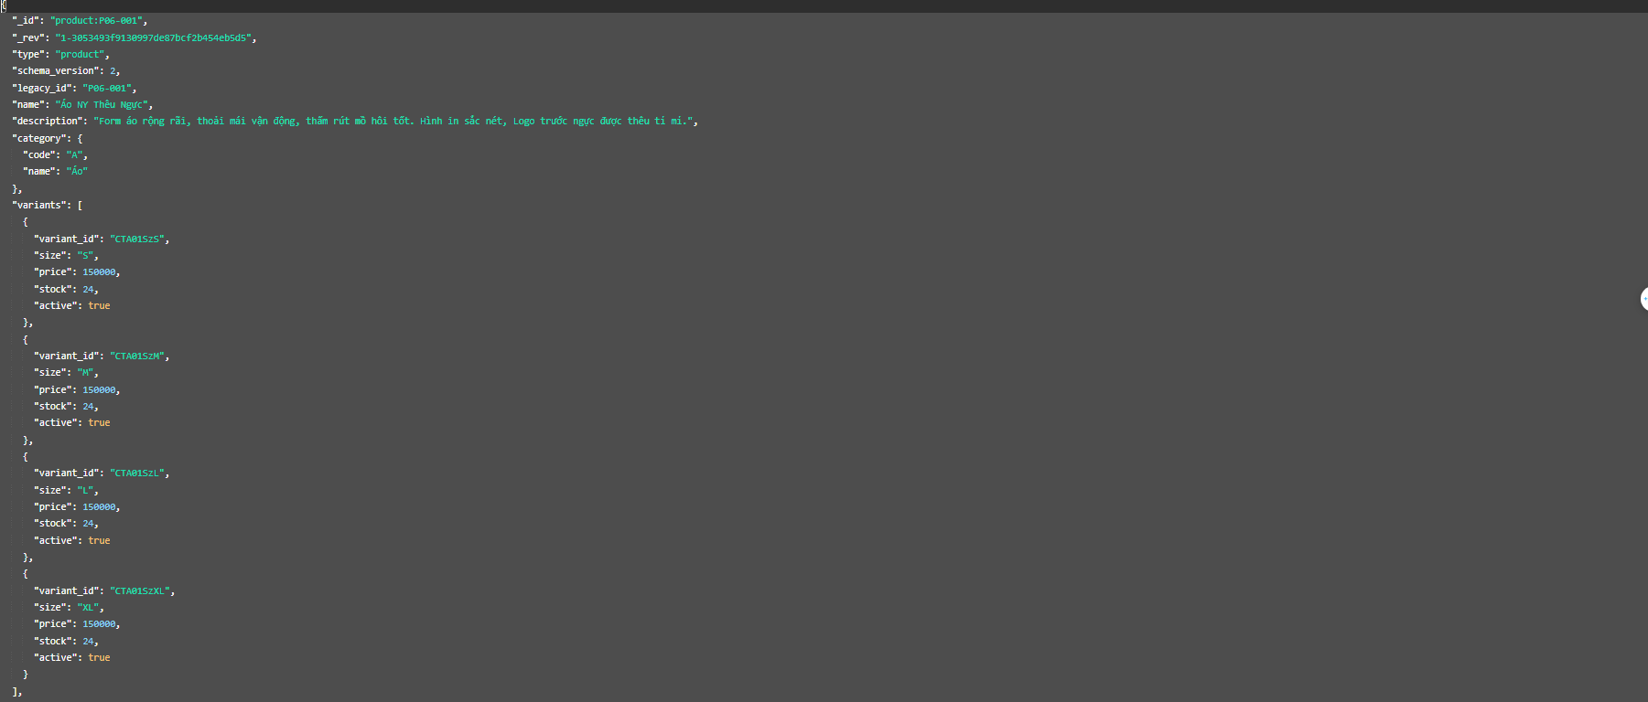
HÌNH 4.2 – Product document tổng hợp với variants và images
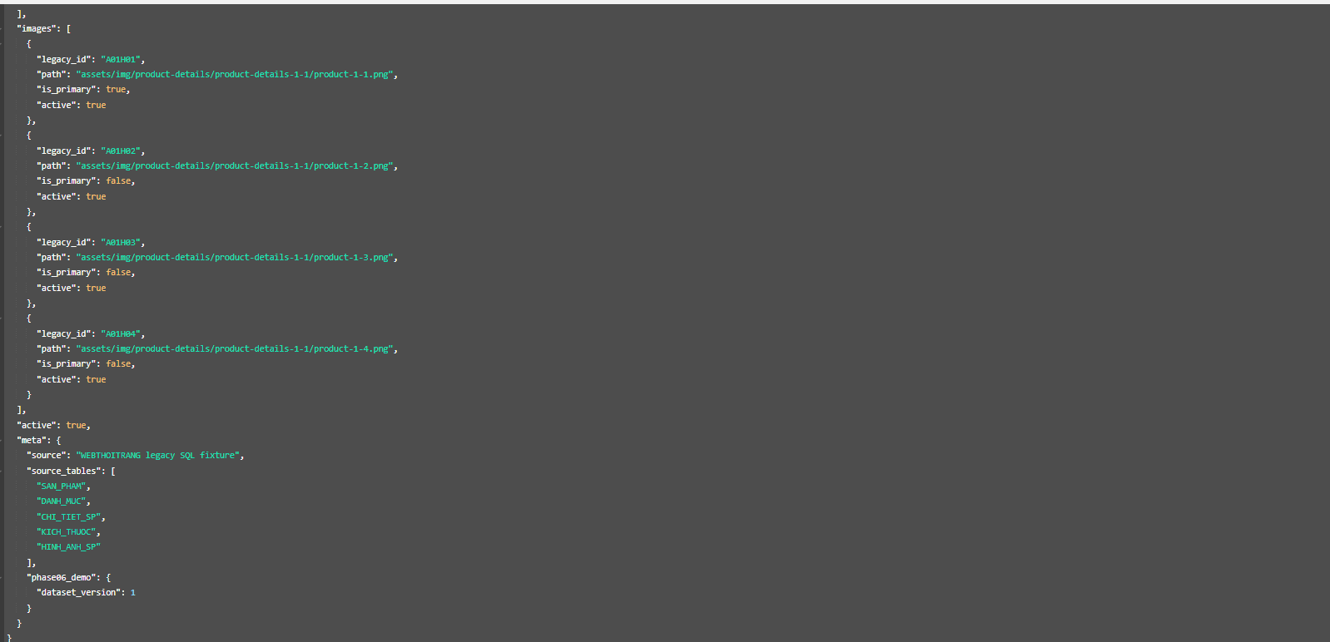
HÌNH 4.3 – Product document tổng hợp với variants và images
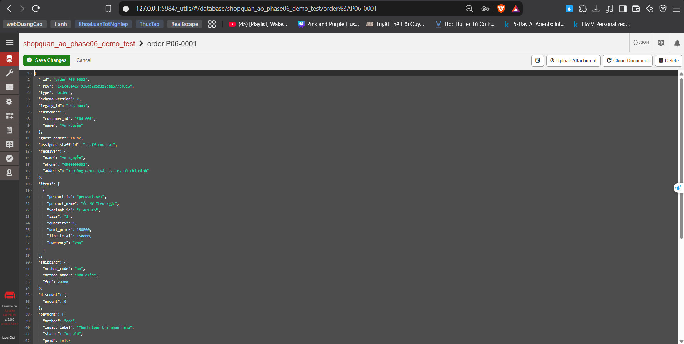
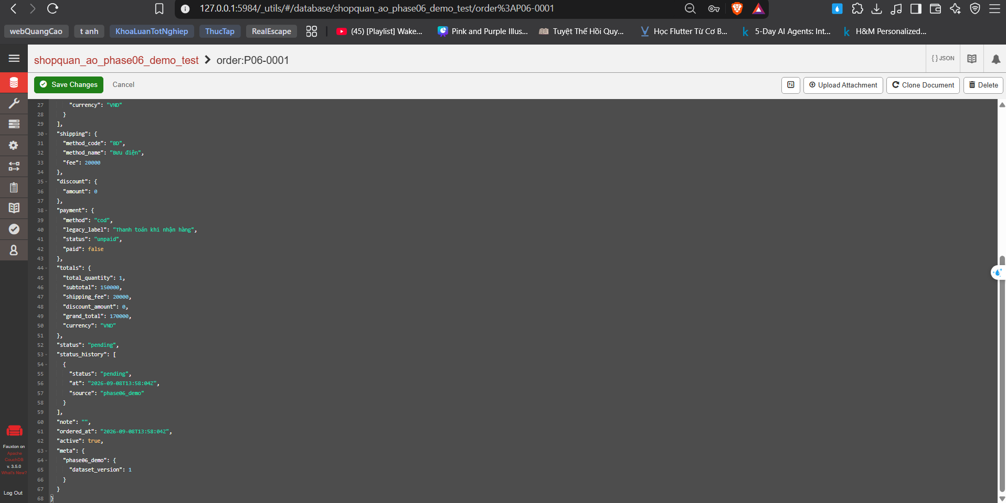
HÌNH 4.4 – Order document tổng hợp với item/shipping/payment snapshot
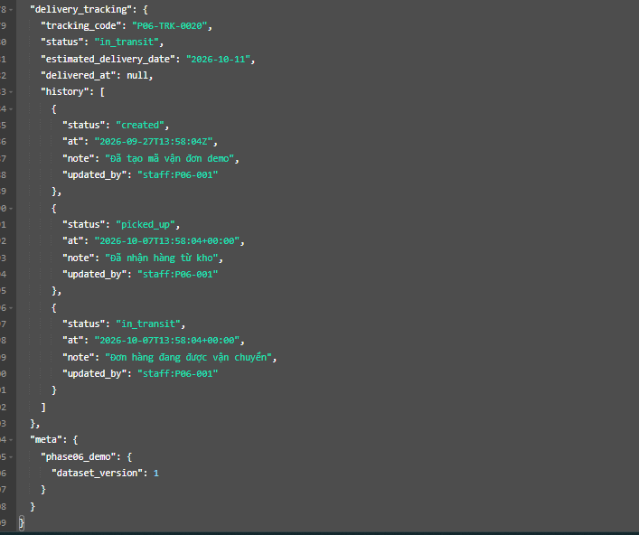
[CHÈN HÌNH 4.5 – delivery_tracking của order:P06-0020]
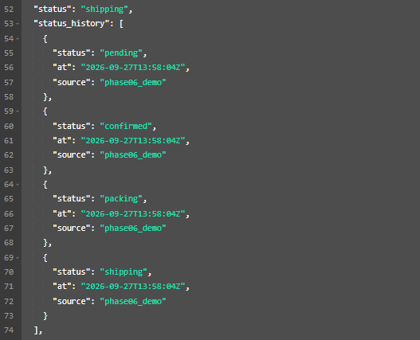
[CHÈN HÌNH 4.6 – status_history của order tổng hợp]

4.4 Import, Export, Backup và Restore

4.4.1 Export database
Project có script scripts/database_backup.php để xuất dữ liệu đang có trong CouchDB. Khi chạy action backup, script đọc _all_docs với include_docs=true, attachments=true và mỗi trang tối đa 500 rows. File JSON lưu format_version: 1, tên database nguồn, thời điểm UTC, document_count và danh sách documents. Script không ghi đè file backup đã tồn tại và cũng không cho nhập filename theo đường dẫn tùy ý.
Việc xuất dữ liệu từ SQL để phục vụ migration khác với backup CouchDB. export_sql_server_snapshot.ps1 và SQL migration exporter đọc snapshot nguồn, transformer chuyển dữ liệu sang schema v2, sau đó importer ghi vào database test. Bộ dữ liệu seed chỉ phục vụ kiểm thử và được tách biệt với bản export của database CouchDB đang chạy.

4.4.2 Import database
import_seed.php dùng bộ dữ liệu kiểm thử, còn import_sql_snapshot.php dùng snapshot đã được chuyển sang schema v2. Cả hai đều kiểm tra database đích và kết quả của từng document. _bulk_docs gửi nhiều document trong một request nhưng không tạo transaction cho toàn bộ batch, vì vậy response của từng phần tử vẫn phải được kiểm tra. Trong lần kiểm thử trên database cô lập, 347 document được import và verify thành công.

4.4.3 Backup
Ngày 10/10/2026, em kiểm thử chức năng sao lưu logic trên database shopquan_ao_phase06_demo_test. Lệnh db:backup chạy trong container ứng dụng và tạo tệp nosql-demo-20261010.json tại thư mục var/backups. Tệp có dung lượng 84.910 byte và chứa 60 document, gồm 58 document nghiệp vụ cùng 2 design document. File JSON được kiểm tra hợp lệ; trường document_count khớp với số phần tử trong documents và số document của CouchDB tại thời điểm sao lưu.
docker compose exec -T -e COUCHDB_DATABASE=shopquan_ao_phase06_demo_test app composer db:backup -- nosql-demo-20261010.json
Script backup đọc các document hiện có và xử lý phân trang để tránh bỏ sót dữ liệu. Các bài kiểm tra với 501, 1.000 và 1.001 document giả lập đều đạt. Những trường hợp kết nối CouchDB không thành công, sai thông tin đăng nhập hoặc trùng tên tệp backup cũng bị từ chối. Trước và sau khi đọc dữ liệu, script đối chiếu doc_count và update_seq nhằm phát hiện trường hợp database nguồn thay đổi trong lúc sao lưu.
Tệp backup có thể chứa dữ liệu tài khoản và password hash nên được loại khỏi Git và không đưa nguyên nội dung vào phụ lục. Chức năng này là logical backup: nó xuất các document đang tồn tại nhưng không bảo toàn đầy đủ revision tree, deleted history, _security, cấu hình máy chủ, replication hay file ảnh nằm ở volume riêng. Vì vậy kết quả 60 document chỉ phản ánh database demo local tại thời điểm kiểm thử, không được xem là quy mô dữ liệu production.
[CHÈN HÌNH 4.7 – Terminal backup: database nguồn, 60 document, đường dẫn file và Backup: PASS; không mở account/hash]

4.4.4 Restore
Sau khi xác nhận tệp backup hợp lệ, em dùng chức năng db:restore để phục hồi dữ liệu vào database mới nosql_report_restore_check_test. Trước khi thực hiện, database đích chưa tồn tại. Lệnh restore kết thúc với exit code 0, nhập thành công 60 document và không có document lỗi. Khi tạo document ở database mới, script giữ _id và nội dung nghiệp vụ nhưng loại bỏ metadata revision cũ để CouchDB tự tạo revision mới.
docker compose exec -T app composer db:restore -- nosql-demo-20261010.json nosql_report_restore_check_test
docker compose exec -T app composer db:restore-verify -- nosql-demo-20261010.json nosql_report_restore_check_test
Để phù hợp với dữ liệu đã có lịch sử giao hàng, quá trình phục hồi nhập design document chứa index cùng dữ liệu nghiệp vụ trước, sau đó cài validator từ bản backup. Script kiểm chứng riêng so sánh toàn bộ document theo _id và nội dung JSON sau khi bỏ metadata revision. Kết quả không có document thiếu, dư hoặc khác nội dung; các mảng lồng như items, status_history và delivery_tracking vẫn giữ nguyên.
Kết quả trên xác nhận round-trip backup/restore cho dữ liệu demo local. _bulk_docs không phải transaction cho toàn database nên nếu import lỗi giữa chừng, database đích vẫn có thể chứa một phần dữ liệu. Quy trình này cũng chưa chứng minh khả năng phục hồi full revision tree, deleted history, _security, replication, cấu hình máy chủ, Docker volume, file ảnh/upload hoặc trạng thái cluster.
CouchDB demo → backup JSON → kiểm tra JSON/document_count
→ restore vào DB test mới
→ đối chiếu 60/60 document và nội dung JSON
→ kiểm tra design docs/index/Mango Query/validator
→ BACKUP/RESTORE ROUND-TRIP: PASS
[CHÈN HÌNH 4.8 – Terminal restore PASS; Fauxton database đích/All Documents; order có delivery tracking; design document và Mango Query]
Bảng 4.9. Kết quả kiểm thử import, backup và restore
Nội dung | Có trong project | Kết quả thực tế
Import dữ liệu kiểm thử | Có | Đã import và verify thành công trên database cô lập
Seed demo + verify | Có | Đã seed và kiểm tra số lượng/trạng thái của bộ demo
Export/backup CouchDB JSON | Có | Đạt ngày 10/10/2026: file 84.910 byte, JSON hợp lệ, 60/60 document
Restore vào DB mới | Có | Đạt: imported 60, failed 0; data parity, query/index và validator đều PASS
Backup upload files | Volume có | Chưa kiểm thử sao lưu/phục hồi file ảnh nằm ngoài CouchDB
Backup production nhất quán | Không thuộc script test hiện tại | Chưa triển khai; kết quả hiện tại chỉ áp dụng cho logical backup/restore trên demo local
Kết quả kiểm thử ngày 10/10/2026 cho thấy chức năng backup và restore đã hoàn thành round-trip trên database demo local: file backup hợp lệ, 60/60 document được phục hồi, data parity đạt, index và Mango Query hoạt động, validator tiếp tục từ chối dữ liệu không hợp lệ với HTTP 403 và database nguồn không thay đổi. Những giới hạn của logical backup/restore vẫn được giữ nguyên như đã nêu ở trên.

CHƯƠNG 5 – XÂY DỰNG VÀ KIỂM THỬ ỨNG DỤNG MINH HỌA

5.1 Ứng dụng PHP kết nối CouchDB

5.1.1 Kiến trúc
Browser / JSON API
↓ Router → Controller → Service
↓ Repository → CouchDbClient → HTTP → CouchDB
Fauxton ───────────────────────────────────────────────────────────→ CouchDB
Phần khởi tạo object và route chính nằm trong public/index.php. Một số module có repository riêng, còn checkout và order dùng chung CheckoutRepository. Guest cart được lưu trong session nên một số thao tác không ghi vào CouchDB. Cả ứng dụng PHP và Fauxton đều làm việc với cùng database CouchDB nhưng phục vụ hai mục đích khác nhau.
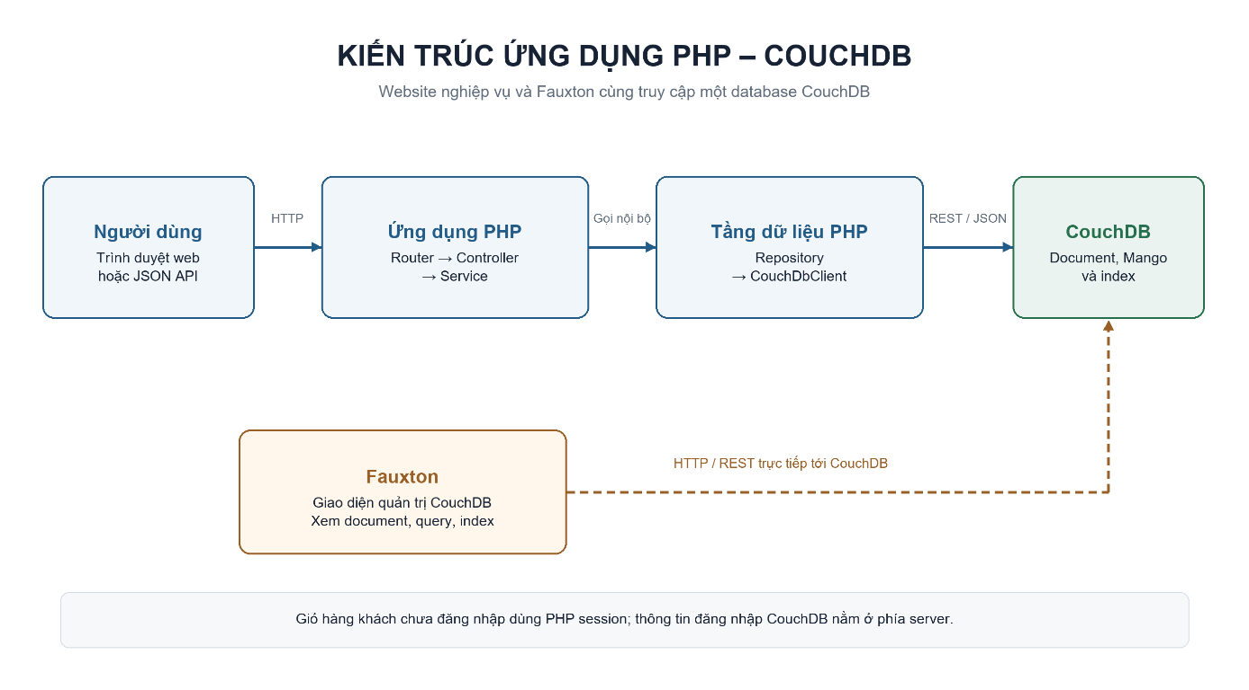
[CHÈN HÌNH 5.1 – Sơ đồ kiến trúc PHP–CouchDB và vai trò Fauxton]

5.1.2 PHP kết nối CouchDB
CouchDbClient dùng PHP cURL, HTTP Basic cho kết nối backend, JSON encode/decode và timeout. Client tắt follow redirect, bật kiểm tra SSL khi dùng HTTPS, đọc endpoint/credential từ môi trường. App trong Docker gọi service name couchdb; browser local gọi port host. Không đưa database password vào JavaScript.
Đoạn sử dụng minh họa, dựa trên API client thực tế; chỉ là đọc một order tổng hợp:
$client = new CouchDbClient(
(string) getenv('COUCHDB_URL'),
(string) getenv('COUCHDB_USER'),
(string) getenv('COUCHDB_PASSWORD'),
);
$path = rawurlencode($database) . '/' . rawurlencode('order:P06-0020');
$response = $client->request('GET', $path);
if ($response->statusCode === 200) {
$order = $response->json();
}
Đoạn mã minh họa sử dụng autoload và biến $database lấy từ môi trường, còn credential CouchDB được đọc từ biến môi trường thay vì ghi cứng trong source. Repository chuyển response 404 thành lỗi not-found phù hợp; khi CouchDB không khả dụng, router trả thông báo lỗi chung.

5.1.3 Authentication
Website dùng session và CSRF; mật khẩu tài khoản ứng dụng được hash/verify bằng PHP. Account dữ liệu migration chưa có hash hợp lệ phải provision trước khi login. API dùng JWT HS256, TTL mặc định 900 giây và kiểm tra account/role theo logic hiện tại của ứng dụng. Tài khoản website được quản lý riêng với credential CouchDB dùng cho Fauxton.
Đồ án chưa có email reset tự động, refresh-token hay giao diện quản trị account đầy đủ trên web. Tài khoản staff được provision qua terminal có guard test; đây là thao tác quản trị kỹ thuật, còn website hiện chưa có màn hình CRUD người dùng tương ứng.

5.1.4 Product
ProductRepository query catalog, ProductAdminService quản lý create/edit/soft hide/restore. Manager có quyền sửa dữ liệu, staff có quyền xem theo guard. File ảnh upload được kiểm tra loại/kích thước, lưu ngoài public root và phục vụ qua route media. Các snapshot order không bị ghi lại khi product thay đổi.

5.1.5 Cart
GuestCartService dùng session; MemberCartRepository lưu cart theo customer. Khi login, các dòng guest được merge theo biến thể và giới hạn theo tồn. Cart giữ lựa chọn dòng, size/quantity; checkout chỉ xử lý phần được chọn và đọc lại dữ liệu hiện hành.

5.1.6 Checkout
CheckoutService cùng PricingService tính lại giá, shipping, voucher và totals trước khi tạo đơn. Hiện chỉ COD được bật cho order mới. Hệ thống ghi nhận từng bước xử lý và các dấu mốc giữ tồn kho/voucher để khi request lặp lại có thể tiếp tục hoặc bù trừ mà không trừ tồn hai lần. Phần này được xử lý ở tầng ứng dụng; _bulk_docs chỉ gửi nhiều document trong một request và không bảo đảm transaction nguyên tử cho toàn bộ checkout.

5.1.7 Order
OrderController giới hạn history/detail theo chủ đơn; admin dùng OrderAdminController và workflow service. Danh sách dùng cursor/bookmark, mỗi trang 25 orders. Customer truy cập order khác nhận not-found, tránh tiết lộ rằng ID có tồn tại. Người chưa đăng nhập vào admin được redirect 302 tới login; tài khoản đã đăng nhập nhưng thiếu quyền nhận 403.

5.1.8 Delivery Tracking
Admin POST /admin/orders/{id}/delivery có CSRF; API /api/admin/orders/{id}/delivery dùng JWT staff/manager. Service kiểm tra trạng thái, note, actor và revision trước ghi. Customer được đọc timeline qua order sở hữu; SSE cũng dùng ownership đó. Các module thực thi một workflow chung thay vì API tự viết một luật giao hàng khác.
Kiến trúc được xác định từ public/index.php, các module trong src/Auth, src/Catalog, src/Cart, src/Checkout, src/Orders, lớp client CouchDB và docs/openapi.yaml. Nội dung chương tập trung vào cách ứng dụng PHP trao đổi dữ liệu với CouchDB thay vì mô tả toàn bộ chức năng của website.

5.2 Demo ứng dụng

5.2.1 Tài khoản và quyền người dùng
Phần demo sử dụng đăng ký/đăng nhập customer và đăng nhập staff/manager để minh họa phân quyền. Khi đăng ký, hệ thống tạo customer document và lưu mật khẩu dưới dạng hash; sau khi login, session giữ thông tin nhận diện của ứng dụng. Tài khoản staff/manager đã được chuẩn bị trong database demo. Password, hash, JWT và credential CouchDB không được hiển thị trong hình minh họa. Phạm vi của đồ án gồm đăng ký, đăng nhập, provision và phân quyền; chưa có màn hình admin CRUD người dùng đầy đủ.
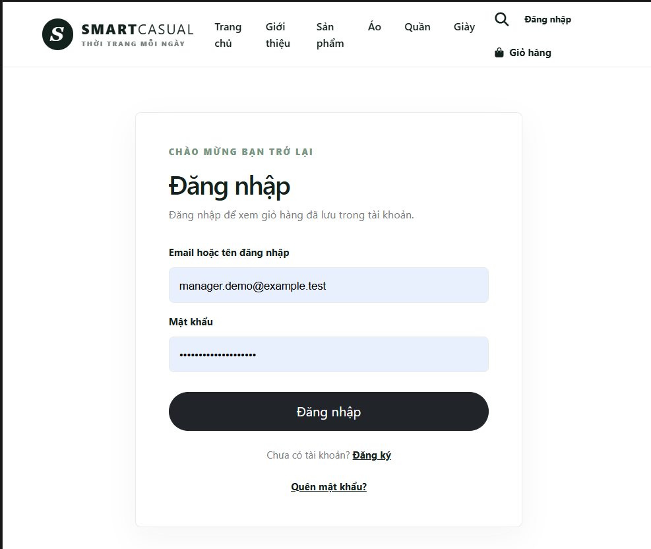
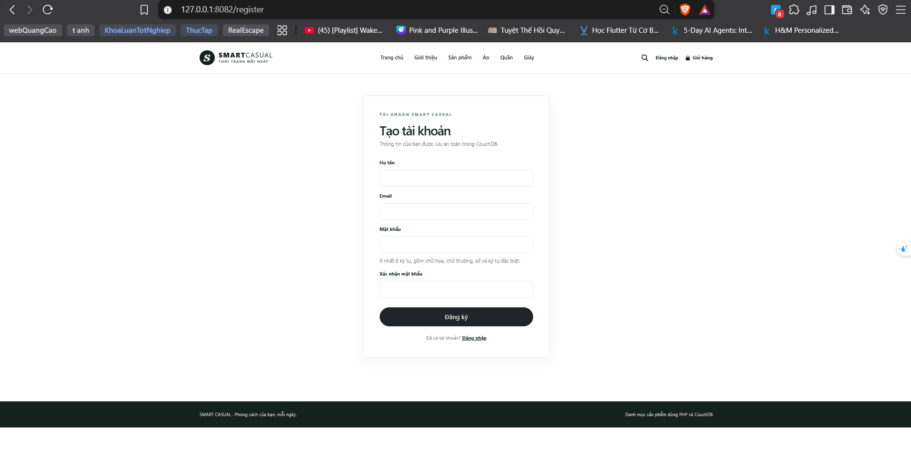
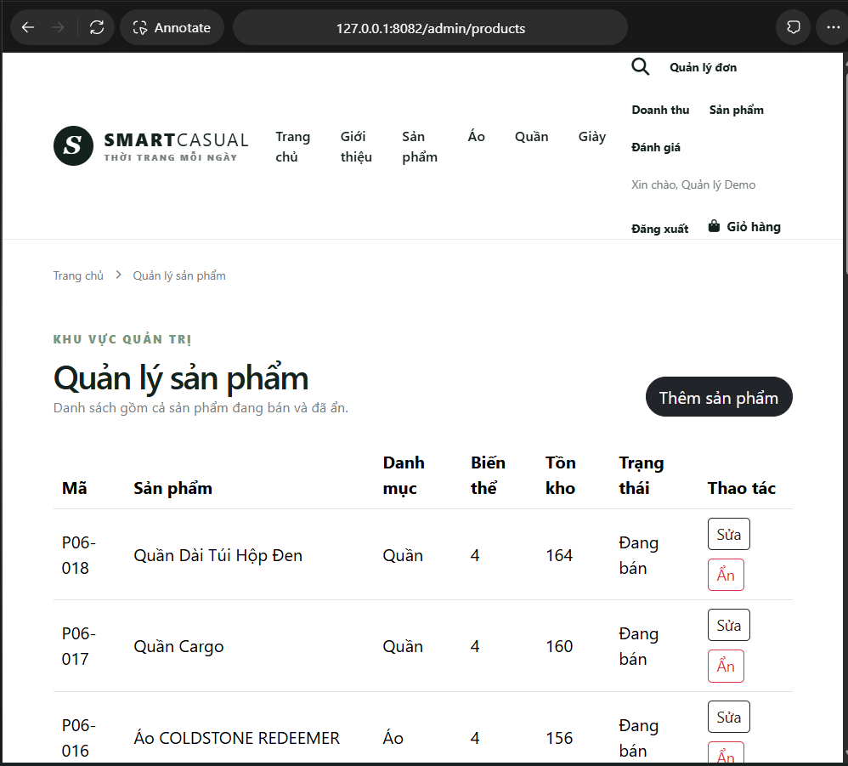
[CHÈN HÌNH 5.2 – Trang đăng ký/đăng nhập và thông tin role an toàn]

5.2.2 CRUD sản phẩm
Module product minh họa các thao tác CRUD. Manager tạo sản phẩm qua form, catalog/detail dùng để đọc dữ liệu, còn update cho phép sửa tên, giá và variant theo quy tắc. Thao tác Delete trong website được cài đặt theo dạng soft hide: trường active được thay đổi để sản phẩm không còn xuất hiện ở catalog công khai; Restore cho phép hiển thị lại. Các snapshot đã nằm trong order vẫn giữ nguyên giá trị cũ.
Smoke test của module catalog đã kiểm tra create, edit, validation, hide và restore. Phần hình ảnh trình duyệt trong báo cáo chỉ minh họa một số bước chính của chuỗi CRUD. Khi demo, một sản phẩm tổng hợp riêng được dùng để tránh ảnh hưởng các sản phẩm đang có trong bộ dữ liệu trình bày.
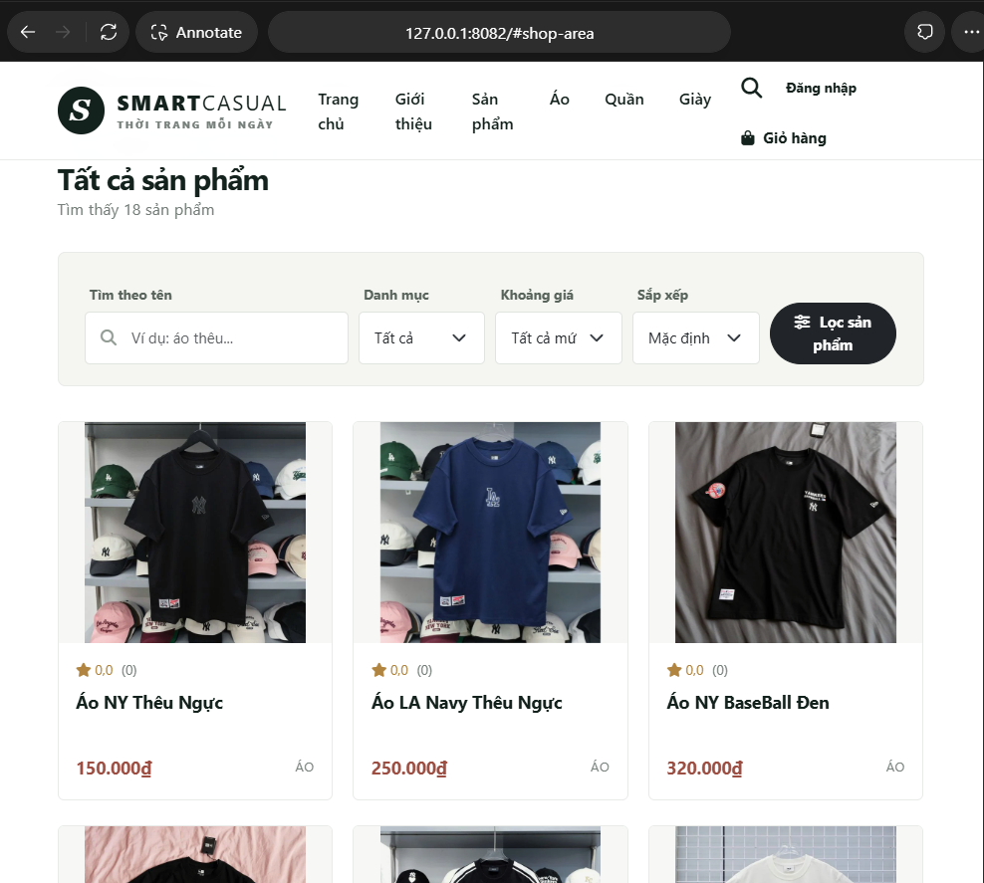
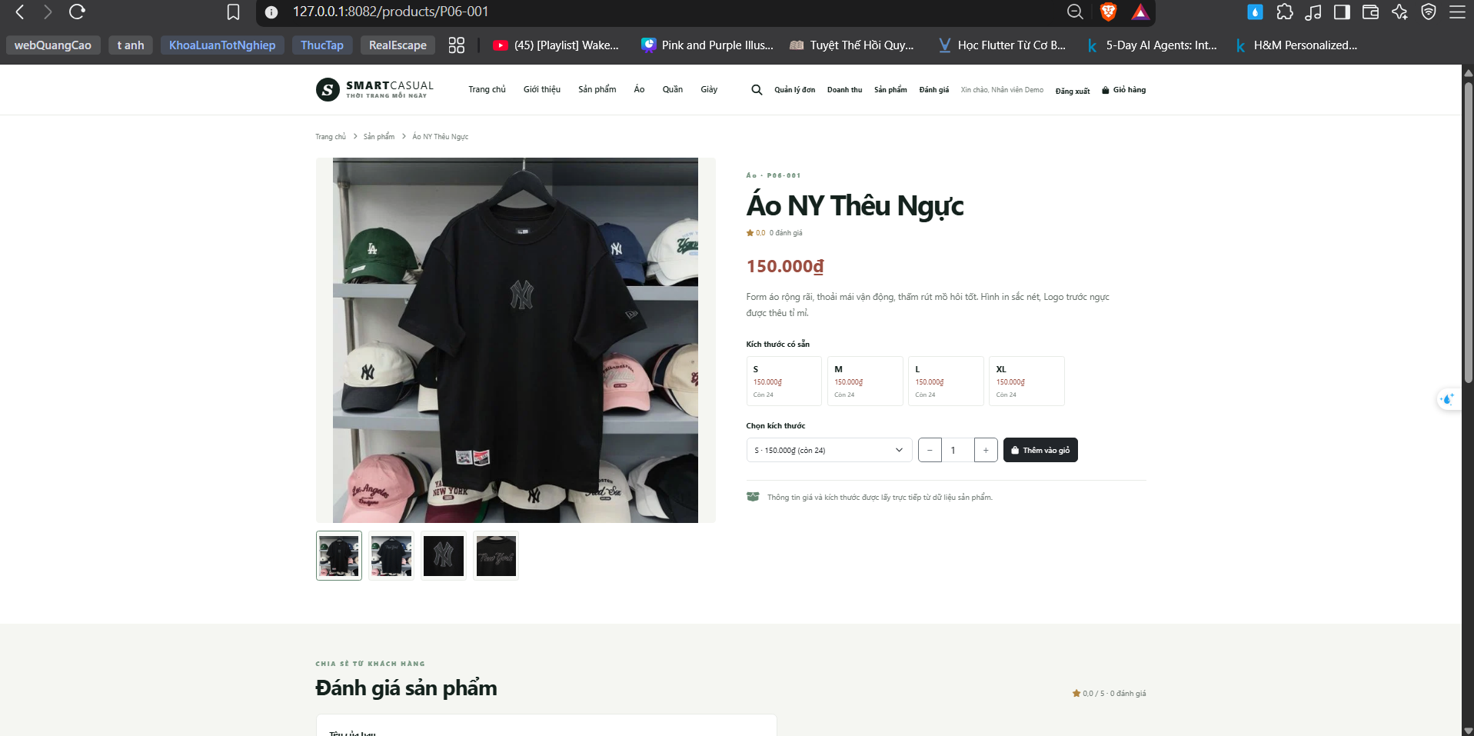
[CHÈN HÌNH 5.3 – Catalog PHP và product detail tổng hợp]
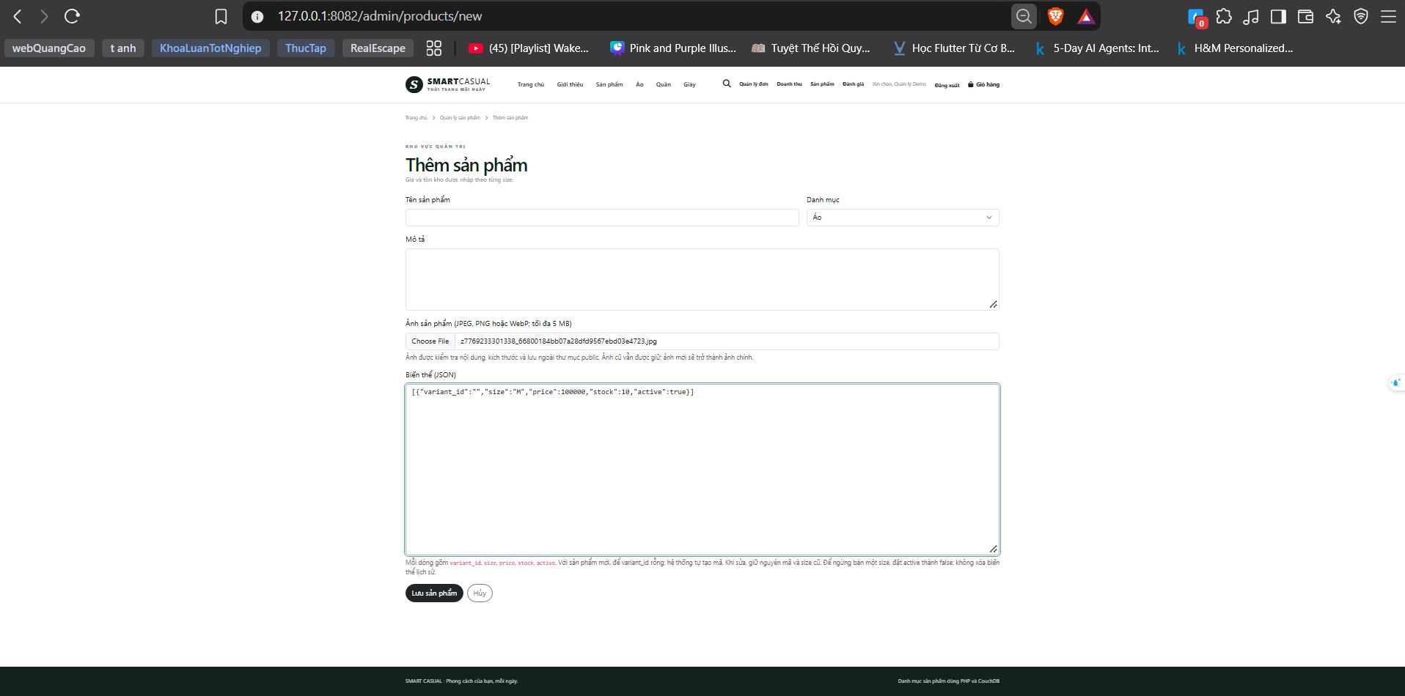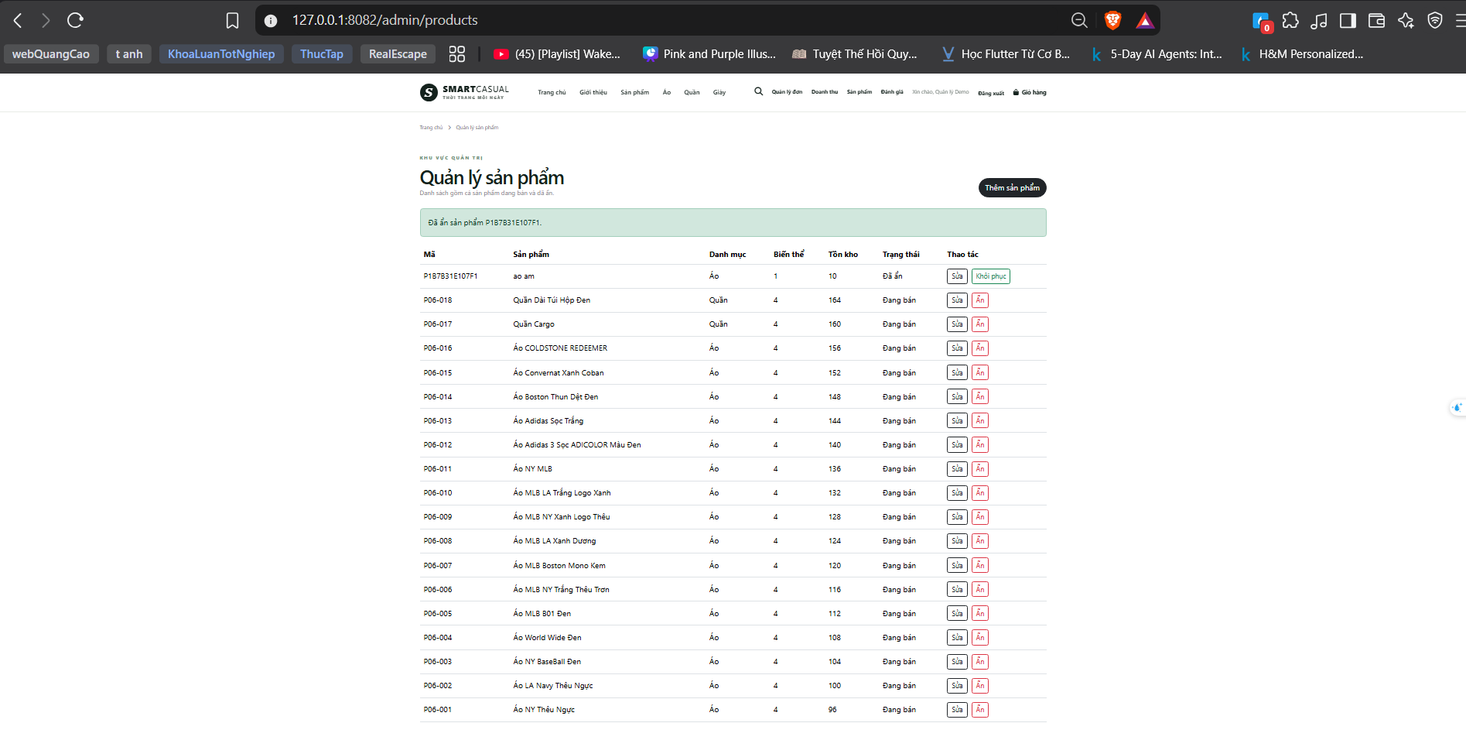
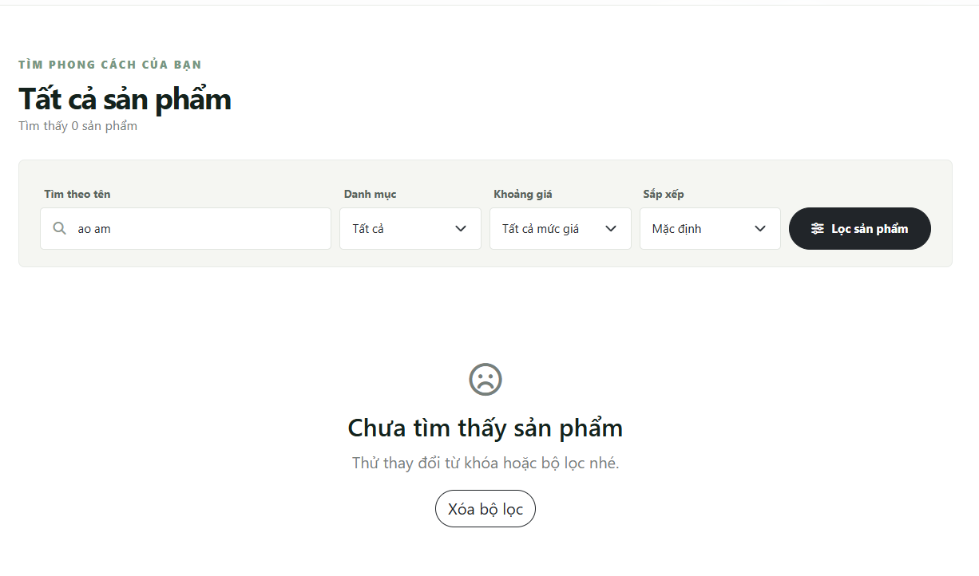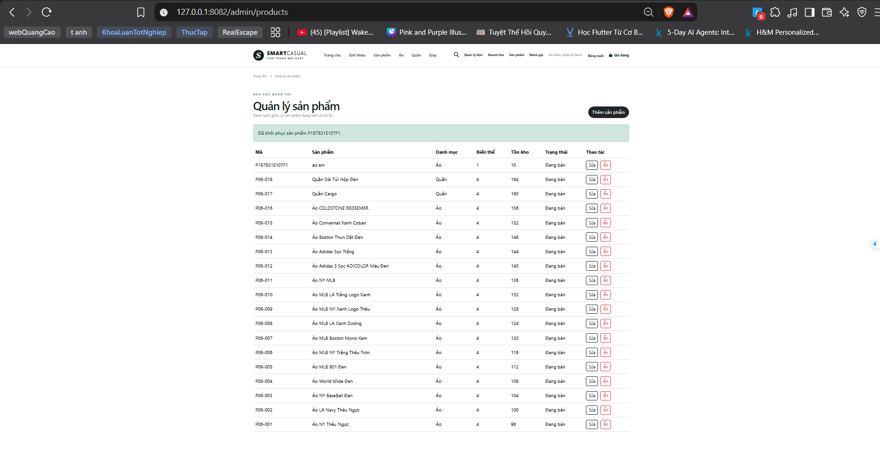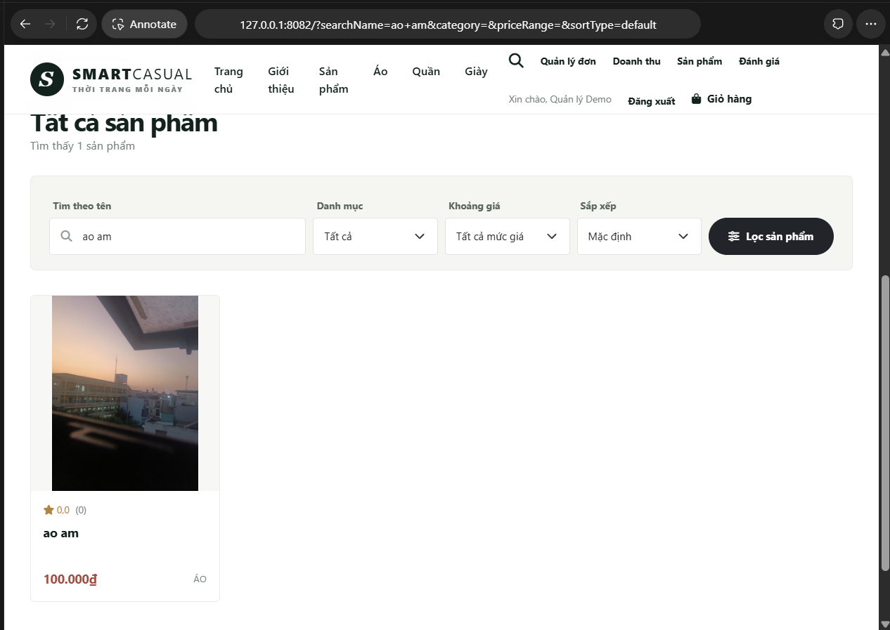
[CHÈN HÌNH 5.4 – Manager product form và thao tác ẩn/khôi phục]

5.2.3 Order Management
Customer chọn variant, thêm vào giỏ và checkout bằng COD. Sau khi đặt hàng, History/Detail hiển thị items, totals và payment; document tương ứng có thể mở trong Fauxton để đối chiếu. Manager dùng Admin Orders để lọc theo status và cập nhật các bước hợp lệ. Sau mỗi lần cập nhật, revision và status_history của document thay đổi theo dữ liệu mới.
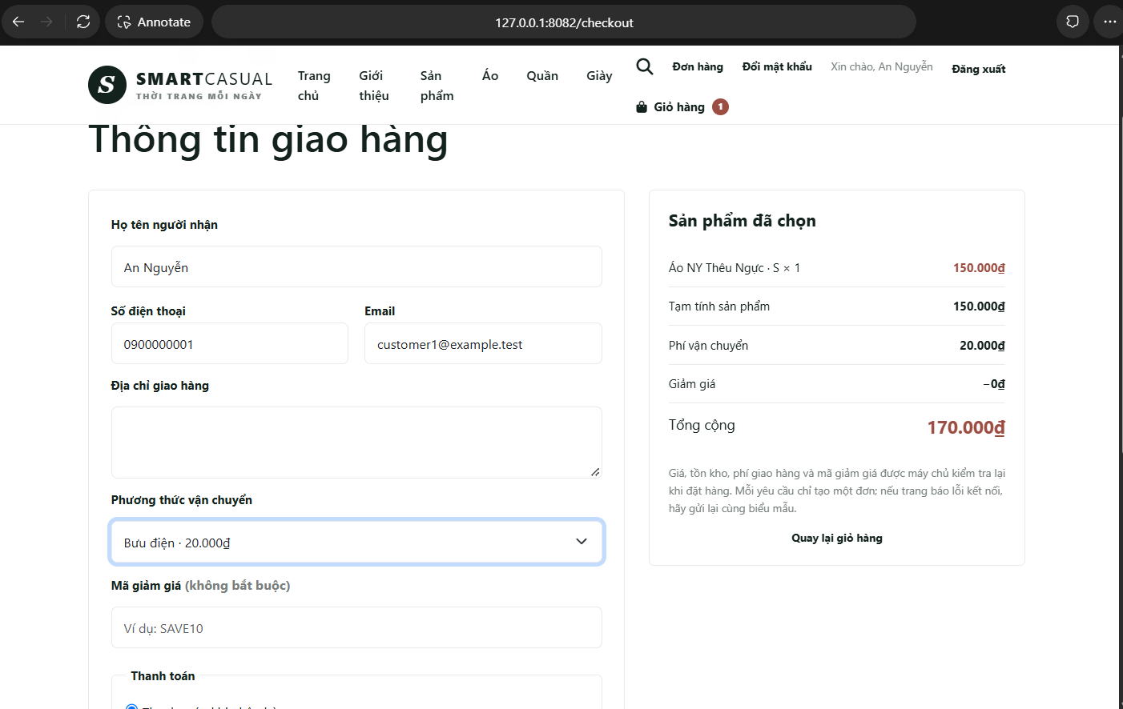
[CHÈN HÌNH 5.5 – Checkout với COD, shipping và totals]
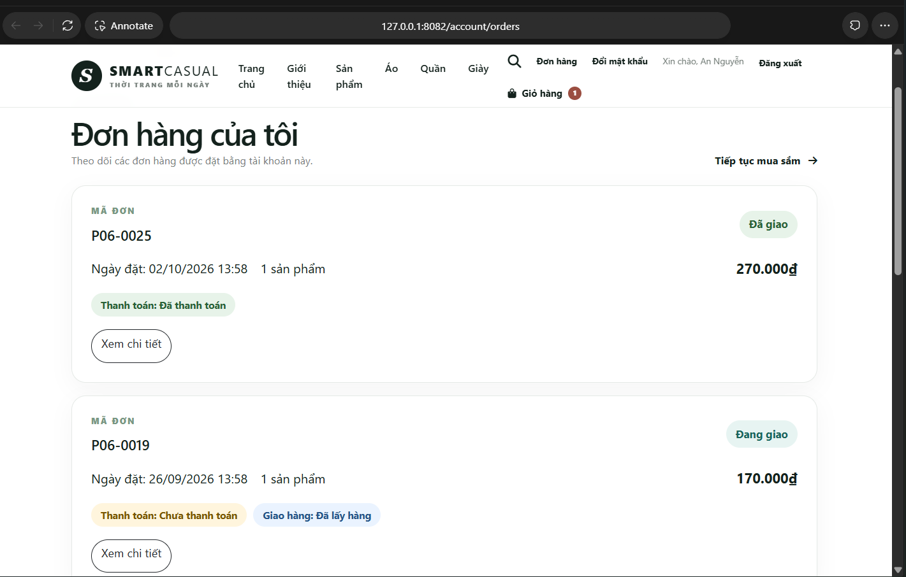
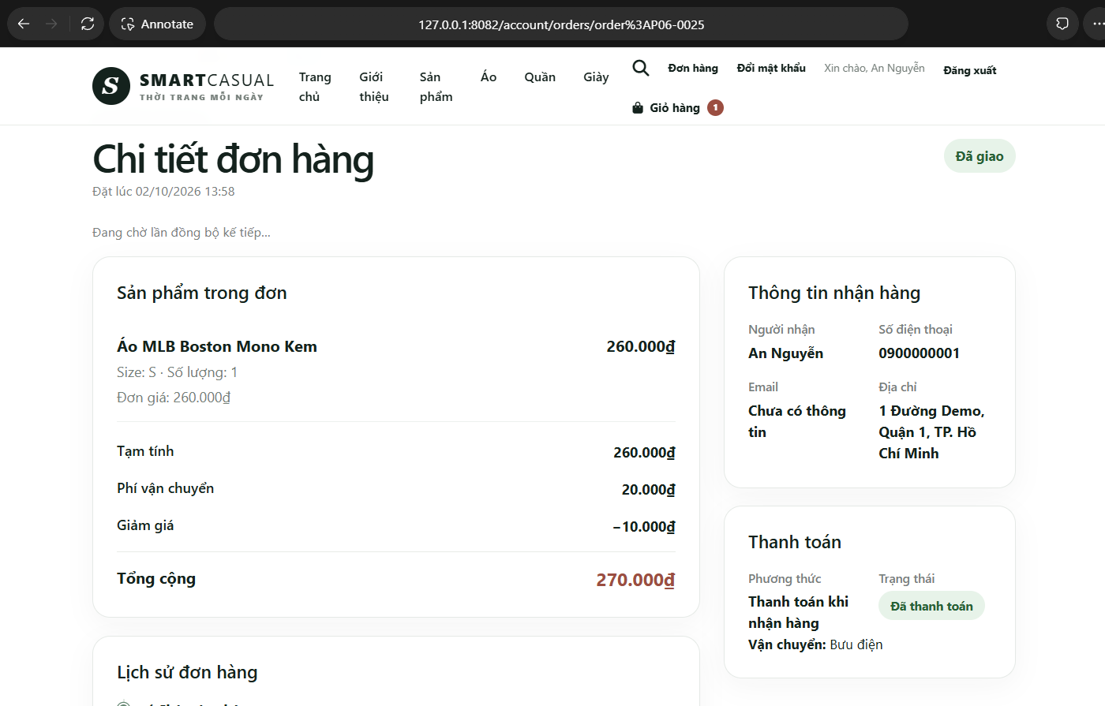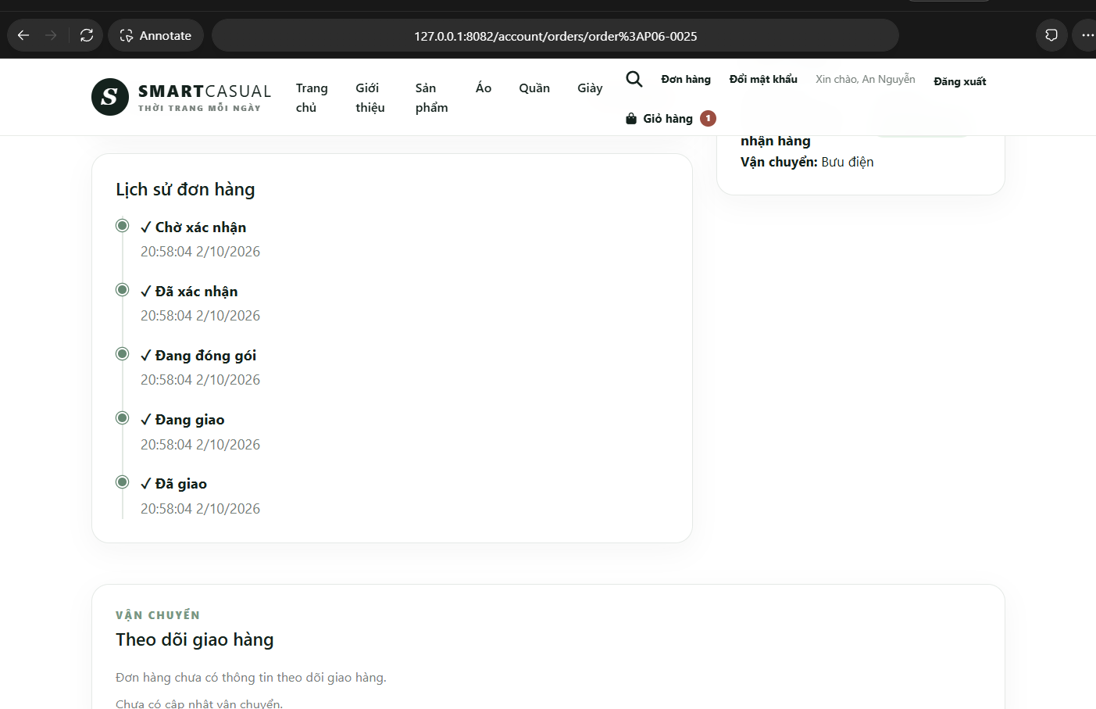
[CHÈN HÌNH 5.6 – Customer Order History và Detail]
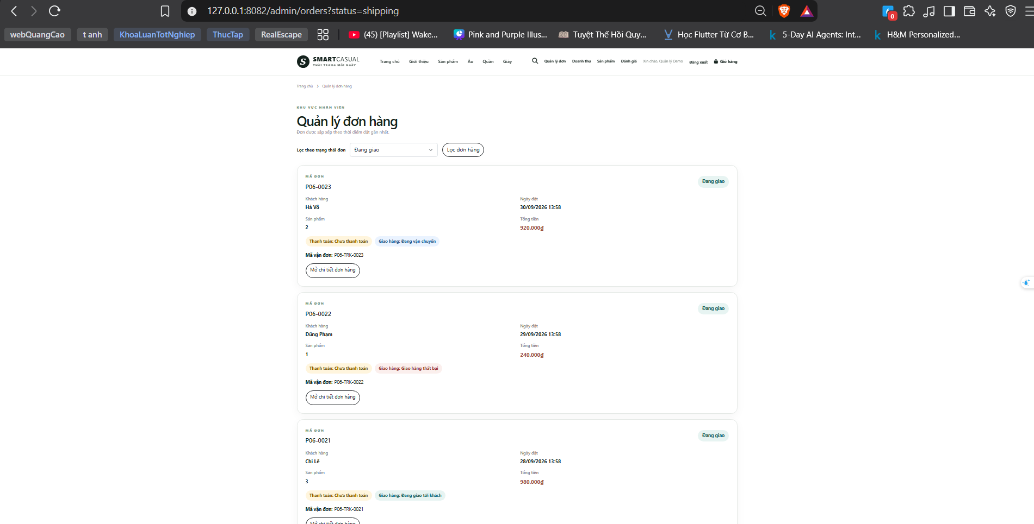
[CHÈN HÌNH 5.7 – Admin Order List có filter/payment/delivery]
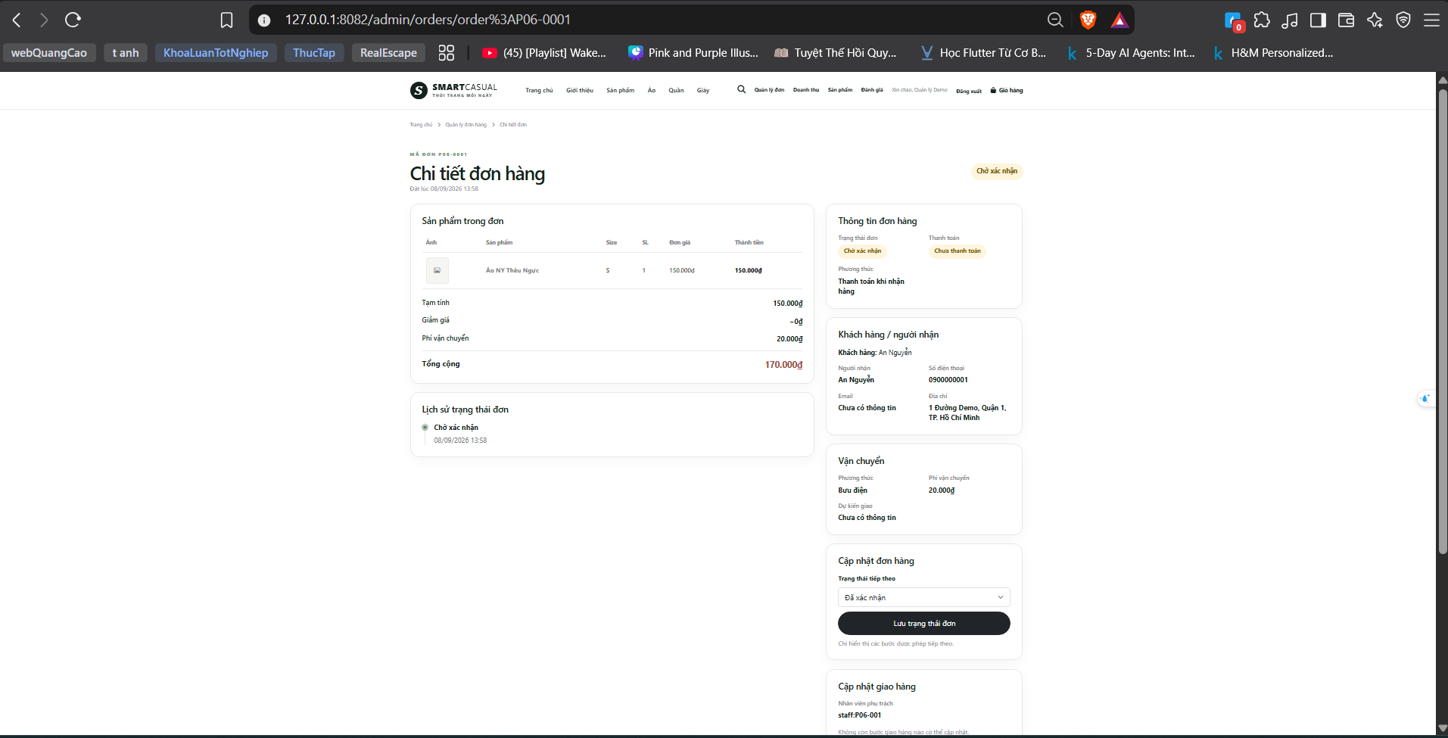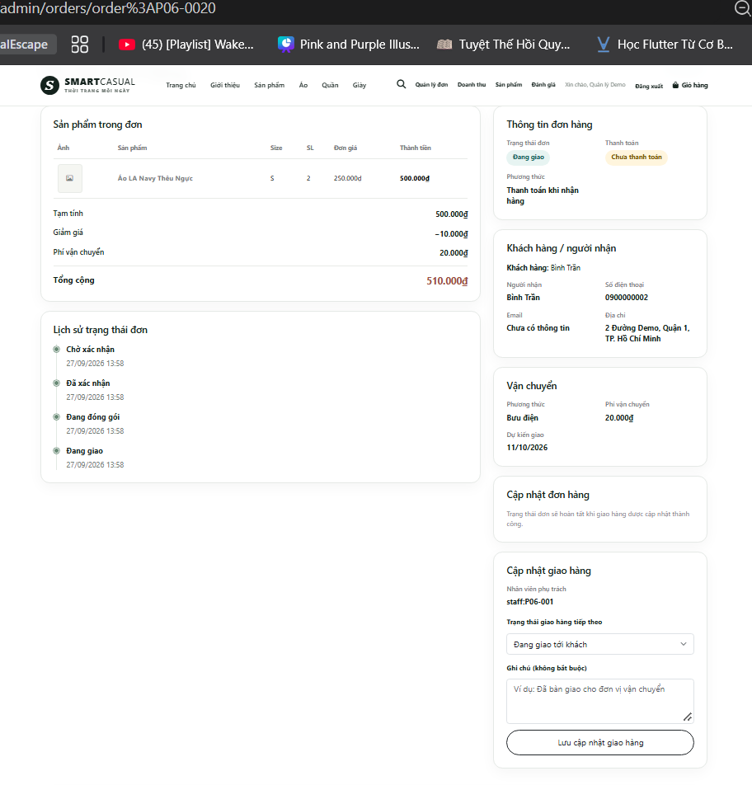
[CHÈN HÌNH 5.8 – Admin Order Detail và form transition hợp lệ]

5.2.4 Delivery Tracking
Khi order chuyển sang shipping, delivery_tracking được tạo. Admin có thể cập nhật picked_up → in_transit → out_for_delivery → delivered và quan sát timeline. Với trường hợp failed_delivery, hệ thống cho phép retry theo các bước hợp lệ và giữ lại event thất bại trong history. Customer chỉ xem dữ liệu giao hàng của đơn mình; order legacy chưa có tracking sẽ hiển thị thông báo tương ứng.
[CHÈN HÌNH 5.9 – Customer Delivery Timeline có failed event và retry]
[CHÈN HÌNH 5.10 – Order legacy không có tracking]
[CHÈN HÌNH 5.11 – Customer/Admin Order Detail ở viewport 390px]

5.2.5 Các chức năng hỗ trợ
Review hỗ trợ gửi đánh giá, staff phản hồi và manager ẩn/khôi phục nội dung. Voucher có các dạng percent, cash hoặc shipping và được tính lại tại checkout. Revenue hiện cộng grand_total của các order delivered nhưng vẫn hiển thị trạng thái payment riêng; vì vậy con số này phản ánh giá trị đơn đã giao, chưa phải số tiền thực thu hay lợi nhuận. Realtime cập nhật order/detail bằng SSE được trình bày ở Mục 5.3.
[CHÈN HÌNH 5.12 – Review hoặc Revenue với dữ liệu tổng hợp]
Phần demo tập trung vào luồng Order/Delivery và việc dữ liệu thay đổi trong Fauxton. CRUD sản phẩm và các module hỗ trợ được trình bày ngắn hơn, còn Mango Query, index, revision và validation được giải thích chi tiết ở các mục tương ứng. Hệ thống hiện chạy chủ yếu ở môi trường local và chưa có URL triển khai công khai.

5.3 Realtime và _changes

5.3.1 Luồng hiện có
Admin → PHP workflow → CouchDB order update
↓ _changes (_doc_ids)
Customer Browser ← EventSource/SSE ← PHP OrderRealtimeController
Realtime được triển khai bằng SSE kết hợp _changes. Trong các lượt kiểm thử local, trang chi tiết đơn có thể nhận cập nhật trạng thái mà không cần F5. Browser không kết nối trực tiếp với CouchDB; PHP theo dõi đúng order, đọc document mới và gửi lại snapshot đã lọc. _changes dùng để phát hiện thay đổi, còn lịch sử nghiệp vụ vẫn nằm trong các array của order document. Changes feed API

5.3.2 Cơ chế hữu hạn và reconnect
Endpoints customer /account/orders/{id}/events, guest /orders/{id}/events. Server tạo checkpoint, đọc lại order để giảm khe hở update, rồi longpoll tối đa 8 giây. Response gửi initial snapshot, update hoặc heartbeat và đóng. EventSource nhận retry 5000 ms, gửi Last-Event-ID khi reconnect. Session được đóng trước stream để tránh khóa các request cùng phiên.

5.3.3 Dữ liệu và quyền
Payload gồm status, payment_status, delivery code/status/date/history và order history đã lọc. Assigned staff/auth/raw CouchDB document không được gửi cho customer. DOM cập nhật bằng textContent; server-rendered HTML vẫn có khi JavaScript không hoạt động. Ownership được kiểm tra trước subscribe và khi đọc lại.

5.3.4 Kết quả và giới hạn
Trong kiểm thử trên trình duyệt, các trạng thái shipping, nhiều bước delivery, failed_delivery, retry và delivered đã được cập nhật qua SSE; trạng thái in_transit cũng được quan sát mà không reload trang. Trường hợp mất mạng rồi kết nối lại chưa được kiểm thử riêng. Mỗi lượt SSE giữ một worker Apache trong thời gian chờ, vì vậy khả năng chịu tải đồng thời lớn vẫn chưa được đo. Project hiện chưa dùng WebSocket, Redis hoặc worker realtime riêng.
[CHÈN HÌNH 5.13 – Customer detail sau cập nhật realtime, ghi chú cách kiểm chứng không reload]
Ảnh tĩnh chỉ cho thấy trạng thái tại một thời điểm nên khó thể hiện đầy đủ cơ chế realtime. Kết quả realtime được xác nhận bằng việc quan sát cập nhật trạng thái trên trình duyệt trong khi order thay đổi ở phía quản trị.

5.4 Revision, _id, _rev và Conflict

5.4.1 _id
_id được dùng trong URL document và để xác định đối tượng. Đồ án dùng các prefix product/order/customer/staff/cart; order tạo từ checkout dùng dạng order:checkout:<hash> để nhận diện cùng một thao tác đặt hàng khi request được gửi lại. Customer có cả CouchDB ID và legacy ID phục vụ nghiệp vụ; hai giá trị này có liên hệ nhưng được dùng ở các trường truy vấn khác nhau.

5.4.2 _rev
Revision có dạng generation–digest, ví dụ 1-<digest> và 2-<digest>. CouchDB tạo revision và ứng dụng gửi revision hiện hành khi PUT. Giá trị này chỉ phản ánh phiên bản ghi của document, không biểu diễn thời gian tạo, thứ tự trạng thái hay schema version. Vì một order có thể được cập nhật nhiều lần trong quá trình xử lý, generation cũng không thể dùng để suy ra số bước nghiệp vụ đã xảy ra.

5.4.3 Cập nhật document
GET product fixture → nhận rev 1
PUT nội dung mới + rev 1 → nhận rev 2
GET lại → kiểm tra nội dung và rev 2
Script kiểm thử thực hiện trình tự GET → PUT → GET lại trên một product riêng. Khi sửa document trong Fauxton, revision hiện tại phải được gửi cùng nội dung cập nhật. Nếu revision đã cũ, CouchDB trả conflict; ứng dụng luôn sử dụng _rev do CouchDB cấp thay vì tự tạo digest.
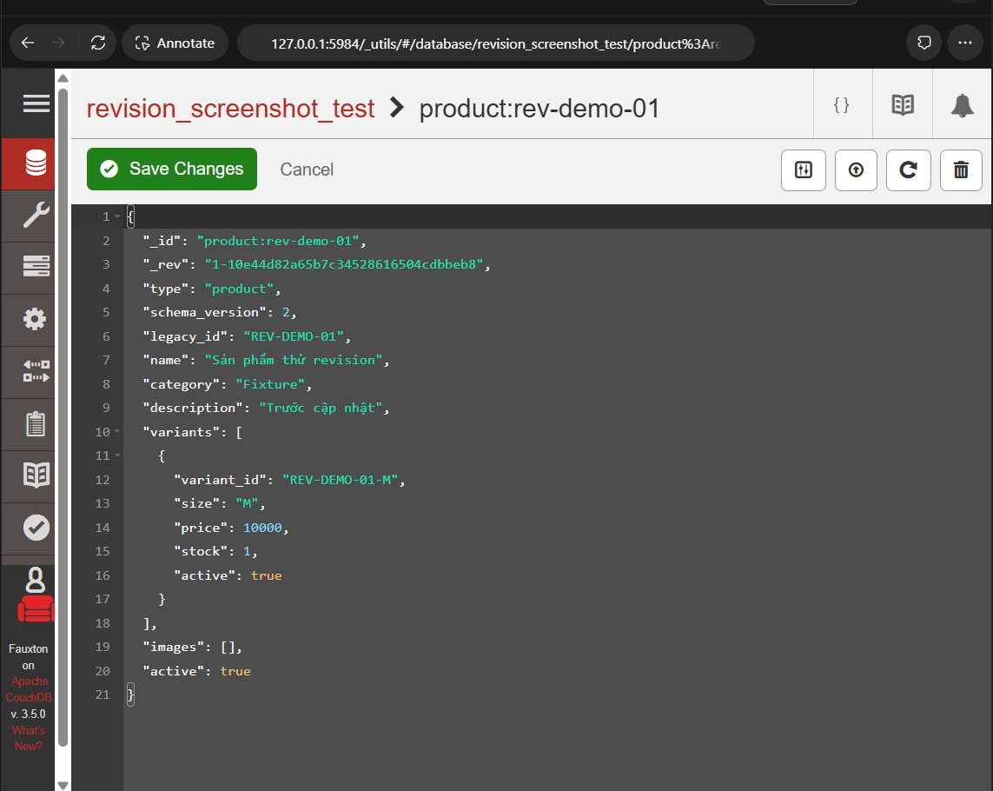
[CHÈN HÌNH 5.14 – Revision trước cập nhật trên dữ liệu cô lập]
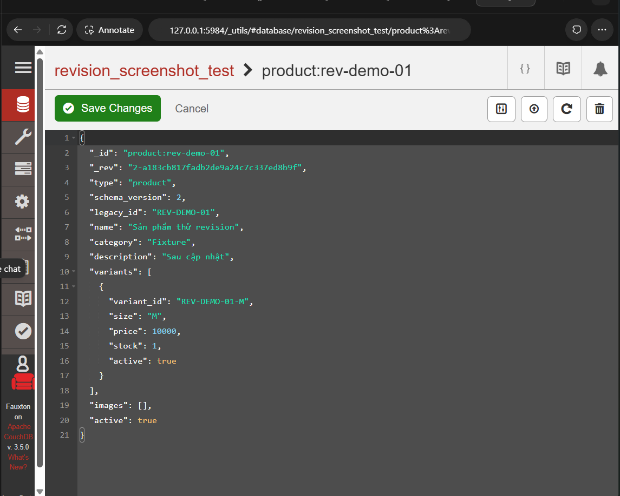
[CHÈN HÌNH 5.15 – Revision sau cập nhật trên dữ liệu cô lập]

5.4.4 Conflict 409
Script phase07_nosql_fixture_demo.php tạo một database test riêng, lưu product ở revision 1, cập nhật hợp lệ lên revision 2 rồi gửi lại PUT với revision 1 cũ. Kết quả nhận HTTP 409 và nội dung revision 2 vẫn được giữ nguyên. Ca này minh họa stale-write conflict trên một node; đồ án chưa kiểm thử conflict phát sinh từ replication.
Kết quả HTTP 409 được ghi nhận từ lần chạy script trên database riêng. Database kiểm thử có cơ chế cleanup sau khi hoàn tất nên không tác động đến dữ liệu của ứng dụng chính.
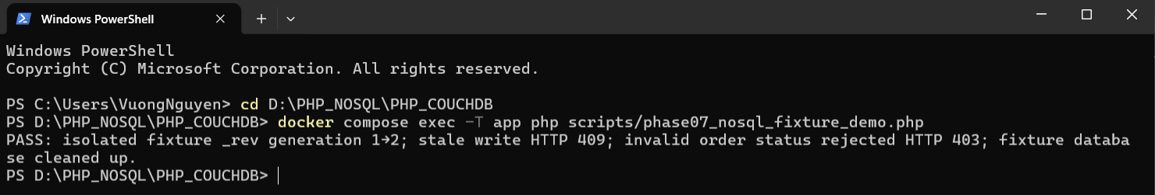
[CHÈN HÌNH 5.16 – Output fixture hoặc HTTP response 409 thật]

5.4.5 Cách PHP xử lý conflict
Bảng 5.1. Các cách xử lý theo module
Vị trí | Phản ứng khi 409
CouchDbClient | Trả status/body; không tự merge
AccountRepository tạo account | Ánh xạ sang lỗi username đã đăng ký
AccountRepository cập nhật | Yêu cầu tải lại/thử lại theo lỗi account
ProductAdminService | Báo sản phẩm vừa thay đổi; yêu cầu tải lại
OrderWorkflowService | Đọc lại document và áp dụng logic tối đa 8 lượt
CheckoutService | Thử lại theo từng bước, có cơ chế giữ tài nguyên và nhật ký xử lý
Đoạn rút từ OrderWorkflowService::updateOrder() minh họa ý tưởng:
for ($attempt = 0; $attempt < 8; ++$attempt) {
$order = $this->documents->get($orderId);
if ($order === null) throw new OrderWorkflowException('Đơn hàng không còn tồn tại.');
$updated = $change($order);
if ($updated === $order) return $order;
$response = $this->documents->put($updated);
if ($response->statusCode === 409) continue;
$this->assertWrite($response, 'cập nhật đơn hàng');
return $updated;
}
Callback được chạy lại trên dữ liệu mới nên kiểm tra transition phải ở trong callback, không chỉ ở lần đọc đầu. Cơ chế này retry có giới hạn và chạy lại logic trên document mới nhất. Sau khi ghi, phía gọi đọc lại document để lấy revision và nội dung hiện hành. Đoạn code chỉ minh họa phần xử lý chính của workflow.

5.5 Validation và Design Document

5.5.1 Design Document
_design/domain_validation khai báo language: javascript và validate_doc_update. _design/catalog_indexes dùng language: query chứa index definitions. Đây là các document đặc biệt có revision riêng và nằm ngoài các type nghiệp vụ trong Bảng 4.4. Việc cập nhật design document yêu cầu quyền quản trị phù hợp; customer không có chức năng sửa chúng qua ứng dụng.
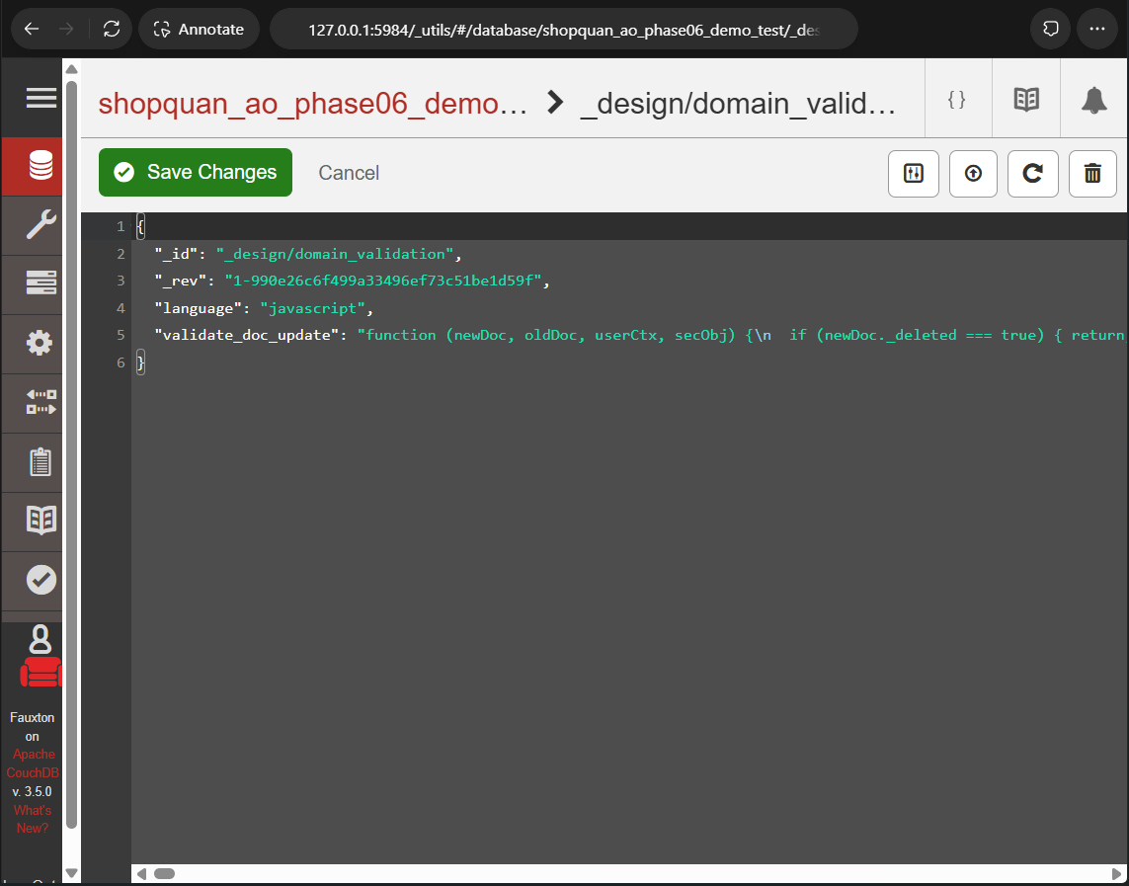
[CHÈN HÌNH 5.17 – Design document domain_validation trong Fauxton]

5.5.2 Validator
Validator nhận newDoc, oldDoc, userCtx, secObj, kiểm tra type/schema/cấu trúc và throw forbidden khi dữ liệu sai. Các trường hợp _deleted và design document được xử lý riêng, vì vậy các rule về history chủ yếu áp dụng cho những lần cập nhật business document thông thường.
Tám types được chấp nhận; schema version bắt buộc 2. Product có variants/images/active; giá/tồn không âm; cart item có quantity dương; review có rating nguyên 1–5. Validator chạy ở database khi ghi, bổ sung cho PHP validation.

5.5.3 Validation Order status
Validator chặn status ngoài pending, confirmed, packing, shipping, delivered, cancelled; kiểm tra receiver, items và totals không âm. Đoạn trích ngắn:
var statuses = ["pending", "confirmed", "packing", "shipping", "delivered", "cancelled"];
if (statuses.indexOf(newDoc.status) === -1) {
throw({forbidden: "order status is invalid"});
}
Đoạn trên là phần rút gọn để minh họa rule enum. Chuỗi chuyển trạng thái pending→confirmed→packing được kiểm soát ở PHP, còn validator chủ yếu kiểm tra giá trị status và cấu trúc dữ liệu. status_history hiện được kiểm tra là array nhưng chưa có rule database-level đầy đủ để bảo đảm mọi event chỉ được nối thêm.

5.5.4 Validation Delivery status
Tracking có enum riêng; field code/date/history được kiểm tra. Event có thời gian parse được, note và actor; timestamp không giảm, status hiện hành khớp event cuối. Khi delivered, delivered_at khớp event cuối và order cũng delivered. Tracking mới phải bắt đầu created khi order shipping; tracking đã có không được bỏ hẳn trong update bình thường.
Validator kiểm tra transition của delivery khi trạng thái thay đổi. Trường source trong event dùng để mô tả nguồn cập nhật nhưng quyền sở hữu order, quyền endpoint và CSRF vẫn do PHP kiểm soát. Như vậy validation ở CouchDB và phân quyền ứng dụng bổ sung cho nhau.

5.5.5 History append-only: phạm vi thật
Delivery history được kiểm tra theo nguyên tắc chỉ bổ sung sự kiện mới: mảng sau cập nhật không được ngắn hơn và các phần tử cũ phải giữ nguyên. payment_history được kiểm tra tương tự khi trường này còn tồn tại; trạng thái paid cũng không được đổi ngược về unpaid. Validator chưa chặn riêng trường hợp xóa toàn bộ payment_history, nên service vẫn cần kiểm tra thêm lịch sử thanh toán.
Bảng 5.2. Ranh giới validator và service
Ràng buộc | Validator CouchDB | PHP/service
Type/schema/basic shape | Có | Kiểm tra input/domain bổ sung
Enum order | Có | Có
Chuỗi transition order | Chưa kiểm tra toàn bộ | OrderWorkflowService
Delivery transition/history | Có trong update bình thường | Service kiểm tra quyền và workflow
Payment history | Kiểm tra khi field còn hiện diện | Service nối thêm sự kiện và tránh xử lý lặp cùng yêu cầu
Owner/CSRF/JWT | Không thay application guard | Controller/auth
Unique tracking xuyên docs | Không | Sinh mã và query kiểm tra
Tổng tiền/FK/stock nhiều docs | Chỉ shape/range một phần | Pricing/checkout và nhật ký xử lý

5.5.6 Demo dữ liệu sai bị từ chối
Trong ca kiểm thử dữ liệu sai, một order có status: invalid_status được gửi vào database và nhận HTTP 403. Document còn thiếu một số trường bắt buộc, vì vậy kết quả xác nhận validator từ chối dữ liệu không hợp lệ; rule enum được đối chiếu trực tiếp với mã validate_doc_update. HTTP 403 là phản hồi forbidden của validator, không liên quan đến quyền admin của website.
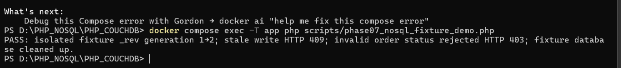
[CHÈN HÌNH 5.18 – Response hoặc output reject HTTP 403 trên fixture thật]

5.6 Kiểm thử hệ thống

5.6.1 Cơ sở tổng hợp
Mục này tổng hợp các kết quả kiểm thử đã được ghi nhận trong quá trình phát triển đồ án. Mỗi nhóm test tập trung vào một phần như cú pháp, xác thực, checkout, order/delivery, Mango Query, revision hoặc validator. Những nội dung chưa kiểm thử đầy đủ vẫn được ghi rõ trong bảng để người đọc phân biệt kết quả đã xác nhận với phần còn hạn chế.
Bảng 5.3. Tổng hợp kết quả kiểm thử
STT | Nội dung | Kết quả | Ghi chú
1 | PHP syntax | Đạt | 89 file PHP được kiểm tra cú pháp; script kiểm thử cũng được lint
2 | Composer metadata | Đạt, có cảnh báo | Package hợp lệ; project chưa khai báo license
3 | JWT | Đạt | Kiểm tra cấp token, verify, tamper và issuer
4 | Catalog admin | Đạt | Create/edit/validation/hide/restore và role guard
5 | Checkout/service | Đạt | Kiểm tra stock, xử lý lặp request và khôi phục sau lỗi
6 | HTTP integration | Đạt | Web/API cho guest và customer
7 | Order ownership | Đạt | Kiểm tra cross-customer/guest và not-found
8 | Order transition/cancellation | Đạt | Kiểm tra trạng thái cuối và rule hủy đơn đã thanh toán
9 | Delivery/failed/retry | Đạt | Kiểm tra transition, history và đồng bộ order/delivery
10 | CSRF | Đạt | Có assertion lỗi và luồng thành công
11 | Payment history | Đạt trong phạm vi hiện có | COD và xác minh thủ công; chưa có gateway/refund
12 | CouchDB diagnostics | Đạt | _find/_explain đọc đúng index mong đợi
13 | Dependency unavailable | Đạt | Ứng dụng trả lỗi 503 chung khi CouchDB không khả dụng
14 | Seed isolated | Đạt | 347 document kiểm thử được import/verify trên DB tạm
15 | Demo integrity | Đạt | Kiểm tra số lượng, trạng thái, totals, tracking và retry
16 | Browser desktop | Đạt | Customer/admin ở viewport khoảng 1280px
17 | Browser mobile 390px | Đạt | Không tràn ngang toàn trang; bảng có vùng cuộn
18 | Realtime browser/API | Đạt trong phạm vi kiểm thử | Chưa mô phỏng riêng trường hợp offline rồi online lại
19 | 12 Mango requests | Đạt | 12/12 request trả HTTP 200; guest query trả 0
20 | Mango Query trên Fauxton | Đạt với 3 truy vấn | Query 02, 11 và 12 được chạy trực tiếp trên giao diện
21 | Index/_explain | Đạt | 9 JSON index + primary; kiểm tra 3 request _explain
22 | Stale revision | Đạt | Revision 1→2, PUT dùng revision cũ trả HTTP 409
23 | Validator reject | Đạt trên dữ liệu kiểm thử | Document sai trả HTTP 403; ca này không tách riêng từng rule
24 | Backup/restore round-trip | Đạt | Ngày 10/10/2026: backup 60/60, restore 60/60, data parity PASS; Mango/index PASS; validator HTTP 403 PASS
25 | Replication/attachments | Chưa triển khai | Mới tìm hiểu tài liệu, chưa đưa vào ứng dụng
26 | Trạng thái runtime tại thời điểm hoàn thiện báo cáo | Cần kiểm tra lại | Trạng thái dịch vụ phụ thuộc từng phiên chạy local và cần được kiểm tra lại khi chạy demo
27 | Triển khai public | Chưa triển khai | Hệ thống hiện chủ yếu chạy local, chưa có URL public

5.6.2 Những kết quả cần diễn giải đúng
seed:verify từ chối database có document nằm ngoài bộ dữ liệu kiểm thử đã định nghĩa. Cơ chế này chỉ phục vụ việc kiểm tra dữ liệu seed và không ảnh hưởng đến luồng sử dụng website. Quá trình verify được chạy trên database tạm riêng để tránh làm thay đổi database ứng dụng; số lượng document của từng database được theo dõi độc lập.
Trong quá trình kiểm thử giao diện 390px, phần header từng chiếm quá nhiều chiều cao và đã được chỉnh lại. Các bảng dài được đặt trong vùng cuộn ngang riêng nên không làm toàn bộ trang bị tràn. Thông báo thành công đã được quan sát trên browser, còn trường hợp CSRF sai được kiểm tra ở mức HTTP response.
Đồ án chưa có kiểm thử tải lớn, pentest đầy đủ, backup production hay kiểm thử restart-persistence trên môi trường online. Các smoke test local chỉ xác nhận những chức năng đã nêu trong Bảng 5.3 và không đại diện cho các đặc tính chưa được đo ở trên. Các nhóm test có thể được chạy lại bằng các script và lệnh kiểm thử đi kèm mã nguồn đồ án.

CHƯƠNG 6 – KẾT LUẬN VÀ HƯỚNG PHÁT TRIỂN

6.1 Kết quả đạt được
Qua quá trình thực hiện, đồ án đã có ứng dụng PHP kết nối CouchDB và các luồng chính như mua hàng, quản lý đơn, theo dõi giao hàng, xử lý giao thất bại/thử lại và trạng thái delivered. Database demo có nhiều trạng thái và lịch sử để giải thích mô hình dữ liệu. Fauxton được dùng để xem order, design document, chạy query và kiểm tra index. Các bài kiểm thử revision và validator minh họa thêm trường hợp stale write cũng như document sai bị từ chối.
Nhìn chung, các phần lý thuyết, truy vấn, index, revision, validation và tích hợp PHP đều đã có nội dung và kết quả tương ứng. Backup/restore cũng đã được kiểm thử round-trip trên database demo local ngày 10/10/2026, gồm đối chiếu 60/60 document, data parity, index, Mango Query và validator. Một số vị trí hình minh họa trong tài liệu hiện vẫn để placeholder.

6.2 Ưu điểm của hệ thống
Order aggregate thuận tiện cho màn detail; snapshot bảo vệ ý nghĩa giao dịch khi danh mục đổi. Tracking nằm cùng order giúp cập nhật đồng bộ delivery/order delivered trong một document. REST/JSON làm đường kết nối từ PHP rõ ràng; repository tập trung các thao tác đọc/ghi. Validator đặt một lớp kiểm tra trước lưu, còn service giữ rule liên document và phân quyền. Fauxton giúp giải thích các lớp này bằng dữ liệu quan sát được.

6.3 Hạn chế
Bảng 6.1. Giới hạn và ảnh hưởng
Giới hạn | Ảnh hưởng hiện tại
Không lưu ảnh order snapshot | Detail dùng placeholder; không có ảnh lịch sử
Không shipper/GPS/provider | Tracking là cập nhật nội bộ staff, không vị trí vận chuyển thật
Checkout COD; bank/card thủ công | Chưa có gateway/refund tự động
Tài khoản chưa có admin CRUD UI đầy đủ | Demo user chỉ trong phạm vi auth/role/provision
History tăng trong order | Document có thể lớn; chưa đo tải/vòng đời dài
Delivery status thiếu index dedicated | Query demo fallback quét58 documents
Validator chưa phủ mọi invariant | status_history chưa được ràng buộc đầy đủ theo nguyên tắc chỉ bổ sung sự kiện mới; payment_history còn giới hạn
Backup/restore hiện là logical trên demo local | Không bảo toàn full revision tree, deleted history, _security, replication, cấu hình server, Docker volume hoặc file upload
Seed/demo bộ dữ liệu ban đầu thay đổi khi thao tác | Cần ghi thời điểm mới, không giữ counts cố định
SSE dùng Apache worker | Chưa có capacity test/offline-online test
Deployment chưa có | Không có public URL hay minh chứng production

6.4 Hướng phát triển
Những nội dung chưa được triển khai trong phạm vi đồ án gồm object storage/image snapshot, payment gateway/refund, email/SMS notification, mobile app hoặc shipper app, tích hợp nhà vận chuyển/GPS, replication nâng cao và cluster. Đây là các hướng có thể tiếp tục mở rộng khi phát triển hệ thống sau này.
Bên cạnh việc mở rộng chức năng, phần đánh giá có thể tiếp tục kiểm thử trường hợp SSE mất kết nối rồi kết nối lại, bổ sung các ràng buộc validator còn thiếu và xây dựng quy trình sao lưu riêng cho file ảnh/volume. Logical backup/restore của CouchDB đã được kiểm chứng trên database demo, nhưng chưa bao phủ cấu hình máy chủ, _security, replication hoặc trạng thái cluster.

6.5 Kết luận
Qua đề tài, em đã sử dụng Fauxton và CouchDB để tìm hiểu cách quản trị dữ liệu dạng document trong bài toán quản lý đơn hàng và giao hàng. Fauxton giúp em quan sát database, document, design document, index và truy vấn, còn website PHP thể hiện các quy trình nghiệp vụ tương ứng. Hai giao diện có vai trò khác nhau nhưng cùng làm việc với dữ liệu trong CouchDB, nhờ đó phần trình bày có thể liên hệ giữa kiến thức lý thuyết và ứng dụng thực tế.
Mô hình order chứa items, shipping/payment snapshot, totals và lịch sử cho thấy lợi ích của document database khi dữ liệu thường được đọc theo một giao dịch. Delivery tracking nhúng trong order có trạng thái và history riêng, hỗ trợ giao thất bại, thử lại và giao thành công. Những ưu điểm đó đi cùng chi phí dữ liệu lặp, document tăng kích thước và trách nhiệm xử lý quan hệ/stock ở PHP. Việc lựa chọn document model vì vậy phải dựa trên luồng truy cập cụ thể.
Phần kiểm thử đã thực hiện 12 Mango request, kiểm tra index và _explain, quan sát _id/_rev, stale-write 409 và validator reject 403. Các kết quả này giúp minh họa cách lọc dữ liệu, lựa chọn index, xử lý cập nhật đồng thời và kiểm tra document. Phân quyền ứng dụng và các thay đổi liên quan nhiều document vẫn được xử lý thêm ở tầng PHP.
Ứng dụng PHP minh họa các chức năng auth/role, CRUD mềm sản phẩm, cart/checkout, order/delivery và SSE dựa trên _changes. Kiểm thử local trên trình duyệt desktop và viewport 390px cho kết quả phù hợp với phạm vi chức năng hiện có. Backup/restore round-trip trên database demo cũng đã đạt với data parity, Mango/index và validator được kiểm tra. Replication, CouchDB attachment, payment gateway và triển khai online vẫn chưa được triển khai.
Qua quá trình thực hiện, em đã xây dựng được một ứng dụng minh họa đủ để liên hệ các kiến thức NoSQL với bài toán quản lý đơn hàng và giao hàng. Các phần còn hạn chế chủ yếu nằm ở replication, triển khai online, sao lưu file ảnh/volume và các thành phần ngoài phạm vi logical backup của CouchDB. Đây cũng là những hướng có thể tiếp tục hoàn thiện nếu mở rộng project trong thời gian tới.
TÀI LIỆU THAM KHẢO
Các tài liệu chính thức dưới đây được tham khảo trong quá trình tìm hiểu CouchDB, Fauxton và MongoDB Compass. Các hình minh họa trong báo cáo được dành cho dữ liệu và giao diện của chính project.
- Apache CouchDB, Technical Overview.
- Apache CouchDB, Getting Started và Fauxton.
- Apache CouchDB, Mango query, index và explain.
- Apache CouchDB, Design Documents.
- Apache CouchDB, Replication and conflict model.
- Apache CouchDB, Changes API.
- Apache CouchDB, Attachments.
- Apache CouchDB, Replication introduction.
- Apache CouchDB, Compaction.
- MongoDB, Compass overview.
- MongoDB, Compass schema analysis.
- MongoDB, Compass indexes.
- MongoDB, Compass performance.
- Mã nguồn project WEBTHOITRANG PHP + CouchDB, gồm README, cấu hình Docker, các module PHP, script kiểm thử và tài liệu thiết kế đi kèm.

